旺苍县国土空间生态修复规划
（2021-2035年）
（征求意见稿）

旺苍县自然资源局
二〇二三年五月

目录
前言 1
第一章 现状与形势 3
第一节自然资源状况 3
第二节生态修复工作成效 9
第三节机遇与挑战 12
第二章 问题与评价 17
第一节 生态本底 17
第二节 基础评价 19
第三节 问题识别 25
第四节 综合评价 38
第三章 总体要求 44
第一节 指导思想 44
第二节 基本原则 45
第三节 上位规划衔接 46
第四节 规划目标 48
第五节 指标体系 51
第四章 总体布局 54
第一节生态修复格局 54
第二节生态修复分区 56
第三节生态修复重点区域 60
第五章 主要任务 63
第一节 生态功能空间生态修复 63
第二节 农业功能空间生态修复 65
第三节 城镇功能空间生态修复 67
第四节 重要生态廊道的构建 67
第六章 重点工程 69
第一节 东河生态廊道建设示范重点工程 69
第二节 米仓山国家级自然保护区建设示范工程 71
第三节 旺苍河谷城镇生态修复工程 73
第四节 县级重点建设项目 75
第七章 资金测算 80
第一节 测算依据 80
第二节 投资测算 81
第三节 资金筹措 81
第八章 综合效益分析 83
第一节 生态效益分析 83
第二节 经济效益分析 84
第三节 社会效益分析 85
第九章 保障措施 86
第一节 创新体制机制 86
第二节 建立政策体系 90
第三节 配套政策和资金保障支撑体系 92
第四节 落实规划传导 93
第五节 加强科技支撑 94
第六节 严格评估监管 94
第七节 鼓励公众参与 94

前言

旺苍县地处四川盆地北部边缘，是长江上游的重要水源涵养地，也是大巴山区生物多样性保护重要区域。做好旺苍县国土空间修复工作、山水林田湖草沙冰系统治理极为重要。
为深入贯彻习近平生态文明思想，依法履行统一行使所有国土空间生态保护修复职责，系统部署和有效实施重要生态系统保护和修复重大工程，进一步落实国家、四川省、广元市生态保护修复工作安排，提升旺苍县国土空间生态品质，促进人与自然和谐共生，根据四川省自然资源厅《四川省自然资源厅关于推进市级国土空间生态修复规划编制工作的通知》（川自然资发〔2020〕45号）文件要求，由旺苍县自然资源局编制《旺苍县国土空间生态修复规划（2021-2035年）》（以下简称《规划》）。
《规划》充分衔接《全国重要生态系统保护和修复重大工程总体规划（2021-2035年）》、《长江经济带生态保护修复规划（2019-2035年）》、《四川省国土空间总体规划（2021-2035年）》、《四川省国土空间生态修复规划（2021-2035年）》《广元市国土空间生态修复规划（2021-2035年）》《旺苍县国土空间总体规划（2021-2035年）》等相关规划，明确规划的指导思想和基本原则，提出旺苍县国土空间生态修复的总体要求、主要任务、工程部署和保障措施。
《规划》是指导旺苍县国土空间生态修复工程项目的实施、开展生态修复工作的基本依据。《规划》范围为旺苍县行政辖区全域。规划年限为2021-2035年，近期至2025年，中期至2030年，远期展望至2035年。基准年为2020年。

现状与形势

第一节自然资源状况

一、地理位置和行政区划

旺苍县位于四川盆地北缘、米仓山南麓，介于东经105°58′24″～106°46′2″和北纬31°58′45″～32°42′24″之间，东邻巴中市南江县、巴州区，南接苍溪县，西连昭化区、利州区、朝天区，北界陕西省宁强县、南郑区。辖区西起白水镇勇敢村，东止大德镇星火村，东西最大距离75公里；南起九龙镇先锋村，北止米仓山国家级自然保护区北缘，南北最大距离81公里。
旺苍县行政区域面积2987.18平方公里，全县辖东河、嘉川、白水、张华、黄洋、普济、三江、木门、五权、双汇、高阳、英萃、国华、龙凤、九龙、米仓山、天星、盐河、大德、大两、水磨21个镇，燕子、檬子2个乡。

二、气候与气象
旺苍县属中、亚热带湿润季风气候，季风气候明显，冬暖夏热。北部山区地势较高，受西北气流影响较明显，属于寒冷性气候；下游因有西北的岷山山脉、北部秦岭和东北大巴山脉为屏障，西北寒流不易入侵，故冬季霜雪少，而夏季则炎热多雨，秋冬多雾。根据旺苍气象站实测资料统计：多年平均气温16.2℃，极端最高气温40.9℃，极端最低气温-7.2℃，出现在1975年；全年无霜期260天，多年平均年降水量937mm；多年平均年蒸发量1136.3mm，历年平均年日照时数为1355小时，相对湿度74%；多年平均风速1.0m/s，最大风速34m/s，相应风向，多年平均年最大风速12m/s。

三、地质与地貌补充地貌特征
旺苍地形地貌复杂，属中、低山地带。海拔380～2281米，旺苍县海拔458米。县境内山、丘、坝兼有，地貌划分为平坝，阶地、低丘、高丘、低山、中山、山源七个类型。南部属中山区，为深丘地貌；中部属河谷走廊，山、丘、坝兼有，溪河交错。南部崇山突兀，壑谷纵横；腹部丘坝相间，溪河交错；北部属高寒山区，喀斯特地貌特征明显。北部2000米以上之东、西鼓城山、光头山、云雾山（国华）、汉王山、老君山、欧家平（蒙子）等群峰雄踞，构成米仓山西段主体；地势崐自北东向南西延缓降低，形成北东、南西向岭脊。历史上强烈构造运动，使地层沿东西向褶皱断裂。河流深、中度下切，发育为网状水系，将山体切割破碎，形成较多的深崐沟峡谷。
地势北高南缓，腹部低平，形成一条东西走向的槽谷地带且横贯全境。坡度在15°以下占总面积22.31%，坡度位于15-25°之间占总面积30.24%，坡度在25°以上占总面积47.45%。
表1-1旺苍县坡度面积统计表
坡度 | 面积（公顷） | 占比(%)
0-2° | 1467.69 | 0.50
2-6° | 10018.7 | 3.35
6-15° | 55148.79 | 18.46
15-25° | 90331.27 | 30.24
25°以上 | 141752.03 | 47.45
合计 | 298718.48 | 100.00

四、土地利用现状
根据旺苍县2020年土地利用变更调查数据成果，旺苍县国土总面积298718.48公顷，土地利用现状以林地、耕地等地类为主，各地类分布情况如下。
1.耕地
耕地总面积37692.11公顷，占总面积的12.62%。其中水田面积12871.78公顷，占总面积的4.31%；旱地24820.33公顷，占总面积的8.31%。
2.园地
园地总面积4093.55公顷，占总面积的1.37%。其中果园面积1082.24公顷，占总面积的0.36%；茶园面积2179.29公顷，占总面积的0.73%；其他园地832.01公顷，占总面积的0.28%。
3.林地
林地总面积233604.85公顷，占总面积的78.20%。其中乔木林地面积198446.98公顷，占总面积的66.43%；竹林地面积501.84公顷，占总面积的0.17%；灌木林地面积32190.61公顷，占总面积的10.78%；其他林地2465.41公顷，占总面积的0.83%。
4.草地
草地总面积571.10公顷，占总面积的0.19%。均为其他草地。
5.商服用地
商服用地总面积73.48公顷，占总面积的0.02%。均为商业服务业设施用地。
6.工矿仓储用地
工矿仓储用地总面积1051.92公顷，占总面积的0.35%。其中工业用地面积为303.79公顷，占总面积的0.10%；采矿用地面积为731.56公顷，占总面积的0.24%；物流仓储用地面积为16.56公顷，占总面积的0.01%。
7.住宅用地
住宅用地总面积5892.94公顷，占总面积的1.97%。其中城镇住宅用地面积为677.01公顷，占总面积的0.23%；物流仓储用地面积为5215.93公顷，占总面积的1.75%。
8.公共管理与公共服务用地管理与公共用地
公共管理与公共服务用地管理与公共用地总面积304.25公顷，占总面积的0.10%。其中机关团体新闻出版用地面积为77.20公顷，占总面积的0.03%；科教文卫用地面积为174.16公顷，占总面积的0.06%；广场用地面积为5.02公顷，占总面积的0.00%；公用设施用地面积为38.96公顷，占总面积的0.01%；公园与绿地面积为8.90公顷，占总面积的0.02%。
9.特殊用地
特殊用地总面积46.54公顷，占总面积的0.02%。
10.交通运输用地
交通运输用地总面积3130.14公顷，占总面积1.05%。其中公路用地1267.36公顷，占总面积的0.42%；铁路用地61.11公顷，占总面积0.02%；城镇村道路用地124.85公顷，占总面积的0.04%；交通服务场站用地26.08公顷，占总面积的0.01%；农村道路1650.74公顷，占总面积的0.55%。
11.水域及水利设施用地
水域及水利设施用地总面积5016.95公顷，占总面积1.68%。其中河流水面4174.29公顷，占总面积的1.40%；水库水面136.18公顷，占总面积0.05%；坑塘水面（养殖坑塘）409.99公顷，占总面积的0.14%；内陆滩涂218.51公顷，占总面积的0.07%；沟渠18.77公顷，占总面积的0.01%；水工建筑用地59.21公顷，占总面积的0.02%。
12.其他土地
其他土地总面积7240.65公顷，占总面积的2.42%。其中空闲地0.98公顷，占总面积的0.00%；设施农用地120.85公顷，占总面积0.04%；田坎6970.84公顷，占总面积的2.33%；裸土地61.27公顷，占总面积的0.02%；裸岩石砾地86.70公顷，占总面积的0.03%。

五、水资源
旺苍县河流主要属于嘉陵江流域，境内河长制河流共计21条，多年平均年水资源总量16.85亿立方米。
表1-2旺苍县主要河流特征表
河流水系名称 | 河流长度（km） |  | 境内多年平均流量 | 年平河川径流量
河流水系名称 | 总长度 | 境内长度 | （m3/s） | （万m3）
东河 | 294 | 222 | 35.0 | 110359
白水河 | 43 | 43 | 4.34 | 13685
盐井河 | 104 | 43.3 | 9.4 | 29664
黄洋河 | 14 | 14 | 1.97 | 6204
柳溪河 | 24 | 21 | 1.46 | 4590
后坝河 | 294 | 69.6 | 6.93 | 21842
清江河 | 43 | 43 | 6.41 | 20200
寨坝河 | 44 | 22 | 2.52 | 7951
罗平河 | 38 | 19 | 1.81 | 5718

六、森林资源
旺苍县森林覆盖率为66.92%，林地总面积235462.81公顷（根据林业变更调查数据统计），蓄积17106570.19立方米。
其中，乔木林面积197835.04公顷、竹林面积308.77公顷、疏林地面积79.3公顷、灌木林地面积36418.99公顷、未成林地面积152.07公顷、无立木林地332.34公顷、宜林地306.39公顷、林业辅助用地面积9.34公顷。

七、耕地资源
耕地总面积37692.11公顷，占总面积的12.62%。其中水田面积12871.78公顷，占总面积的4.31%；旱地24820.33公顷，占总面积的8.31%。旺苍县以县城北边山地为过渡带，北高南低，高差悬殊较大，基于独特的地形地貌分布特征及其他自然地理条件等因素，耕地主要集中分布于县域南部白水、嘉川、张华、东河等乡镇，县域南部以水田为主，北部以旱地为主。

八、矿产资源
旺苍县被誉为川北地区“煤铁之乡”，境内发现矿产资源70余种，包括能源矿产天然气、煤炭、地热，金属矿产铁矿、钼矿、钒矿等，非金属矿产石灰石、花岗石、石墨、石棉、云母、长石等。天然气、煤炭、石墨、钒矿等战略性矿产资源储量丰富，其中石墨矿物量推断资源量达1000万吨，钒矿石量推断资源潜力达2000万吨。县域内有效采矿权91宗，其中大型3座，中型2座，小型86座。

第二节生态修复工作成效
一、土地整治工作成效
十三五期间共实施土地整理项目15个，涉及15个乡镇71个村，建设规模10835.79公顷，总投资22371.86万元，新增耕地910.90公顷。在项目实施中，探索在项目实施中纳入生态修复理念，部分项目配套建设了生态消纳池，垃圾处理池，收集处理农业生产垃圾；栽种桂花、李树、银杏等景观树木，保水固土，美化人居环境。实施旱地坡改梯，格田整理，将地面坡度降低到5°以下，增厚坡薄土，修筑生态田梗，变“三跑土”为“三保土”，配套坡面水系，修建蓄水池、沉砂池、拦山沟，有效地减少降雨径流量，有效减少水土流失。
二、森林资源保护工作成效
近20年来，我县森林面积、森林蓄积大幅度增长，森林覆盖率增长近20个百分点，其中退耕还林工程占比达到14个百分点。
积极按照“退得下、还得上、稳得住、能致富”的退耕还林目标，牢固树立“绿水青山就是金山银山”理念，积极实施退耕还林工程建设，有力地促进了山区贫困群众增收致富。近年来，实施前一轮退耕还林工程13.15万亩，新一轮退耕还林5.4万亩，完成退耕地造林18.55万亩，荒山造林13.85万亩和封山育林3.8万亩，退耕还林是我县最大直补惠农项目，全县累计兑现退耕农户政策性补助资金3.8亿余元，户均达到7200元。
通过退耕还林，工程区水土流失得到有效治理，荒山秃岭披上绿装，生态环境持续改善，有效推进全县造林绿化步伐。通过实施退耕还林，广大基层干部和农民群众生态意识明显提升，崇尚生态、崇尚自然的社会氛围越来越浓厚。退耕还林改变了山区农民广种薄收等落后生产方式，优化了土地利用结构，促进了农业生产由粗放经营向集约经营转变。
三、水资源保护工作成效
水源管理。持续提升县级水源地风险防控能力建设和乡镇集中式饮用水水源地规范化水平，深入开展不达标水源地整治，积极推行农村规模化集中供水。目前，县级城市饮用水水源水质达标率100%，乡镇“万人千吨”集中式饮用水水源地水质达标率达到95%及以上。
全力禁捕。健全完善长江流域禁捕长效管理机制，切实做好日常护渔巡查工作，开展“护渔百日联合执法行动”、长江禁捕“打击野垂钓”等专项行动，定期对河道开展巡逻检查；在东河上游特有鱼类省级水产种质资源保护区放流鱼苗30万尾，补充天然水域经济鱼类和珍稀濒危水生物种种群数量。
跨界管控。常态化开展跨界河流联合巡查巡治，定期召开联席会议，解决跨界河流管理保护突出问题。
四、规范化建设自然保护地
到2020年，全县自然保护区面积未减少且规范化建设了“四川米仓山国家级自然保护区”、“汉王山东河省级湿地自然保护区”、“四川省旺苍大峡谷森林自然公园”。
五、矿山生态修复工作成效
因地制宜开展生态修复工作。按照“宜耕则耕、宜林则林、宜建则建”的原则，将工矿废弃地处置、乡村产业发展与矿山生态修复相结合，坚持以生态修复项目为主导，进一步拓展推进历史遗留工矿废弃地复垦利用试点工作，将37个废弃露天矿山生态修复项目纳入了工矿废弃地复垦专项规划，完成复垦耕地8.6085公顷、林地40.5363公顷，产生建设用地指标8.6085公顷。
修复生态助推绿色产业发展。在项目设计前期阶段，积极与乡镇、村社、相关部门沟通衔接，并根据水土资源条件和土地现状，因地制宜编制矿山生态修复方案，科学实施矿山生态修复项目，在改善基础条件的同时，助推绿色产业发展。通过项目实施，配建了田间灌排设施，带动农副产品增收。真正做到了生态修复与绿色产业的有机结合，放大了项目资金效益。
六、构建生物多样性保护与管理体系工作成效
建章立制。召开专题会议研究“林长制”方案，制定出台《旺苍县全面推行林长制实施方案》，积极构建“县乡村社四级林长+监管员+网格员”的组织体系。
部门协作。统筹整合林业、生态环境、自然资源等部门力量，定期开展联合监督检查、动态巡查，对检查中发现的问题，逐一研判会商，建立“清单制”+“责任制”限时整改。
生态修复。由县委主要领导带队，定期到国省行业部门汇报工作并争取生态修复项目资金，在自然保护区建设项目完工后，采取植树造林、森林质量精准提升等方式，全力恢复占用、损毁的林地植被。
加强监测。利用远红外相机等设备，对米仓山国家级自然保护区等生物资源富集地进行24小时监测。
加大宣传。结合世界湿地日、国际生物多样性日、爱鸟周等重要时间节点，开展形式多样的生物多样性保护宣传活动，发放宣传资料、展出宣传展板、悬挂宣传横幅，同时进行电视宣传，普及推广生态文明的内涵及其与生物多样性保护的关系，以及如何保护生物多样性，号召大家共同构建人与自然和谐共生的地球家园。

第三节机遇与挑战

一、重大机遇
习近平生态文明思想提供新指引。党的十九大把坚持人与自然和谐共生作为新时代中国特色社会主义建设的基本方略之一，把建设美丽中国作为社会主义现代化的目标之一，把提供更多“优质生态产品”纳入民生范畴，进一步提升生态文明建设在新时代中国特色社会主义建设中的重要地位。全国人大把生态文明写入宪法，为生态文明建设提供了宪法保障。全国生态环境保护大会进一步把生态文明上升到关系中华民族永续发展的根本大计，确立习近平生态文明思想，强调生态环境是关系党的使命宗旨的重大政治问题，也是关系民生的重大社会问题，为深入推进生态文明建设提供了根本遵循和行动指南。党中央国务院一系列重大决策部署，为旺苍县找准推动生态环境问题解决的切入点、破解绿色发展难题指明了发力方向，也为推进美丽生态和谐小康旺苍建设提供了根本保障和坚定信心。
生态文明建设提供新的机遇。加强生态环境保护、建设美丽中国，事关中华民族永续发展，事关“两个一百年”奋斗目标和中华民族伟大复兴中国梦的实现。党的十九大将生态文明建设作为事关中华民族永续发展的千年大计，建设长江、黄河上游生态屏障作为维护国家生态安全的重要支撑。《全国重要生态系统保护和修复重大工程总体规划（2021-2035年）》明确到2035年，全面加强生态保护和修复工作，全国森林、草原、荒漠、河湖、湿地、海洋等自然生态系统状况实现根本好转，生态系统质量明显改善。随着“一带一路”建设、长江经济带发展、黄河流域生态保护和高质量发展及推动成渝地区双城经济圈建设等国家战略的深入实施，特别是中央第七次西藏工作座谈会的召开，为旺苍县加快建设带来了重大机遇。
长江经济带发展战略和乡村振兴战略提供新平台。推动长江经济带发展是党中央作出的重大决策，是关系国家发展全局的重大战略，也为区内各地提供了重要的战略平台，对于推动区域经济更有效率、更加公平、更可持续发展，更好实现区域经济、人口、生态空间均衡具有重要意义。旺苍县作为长江上游生态屏障的重要组成，积极融入长江经济带发展战略，既是一份重要的历史使命，也是一次激发全县绿色发展新动力，将绿色资源转化为绿色效益，将绿水青山变成金山银山，实现生态红利惠民强县重要的发展机遇。党的十九大作出实施乡村振兴战略的重大决策部署。作为发展落后的农牧区，乡村振兴战略不仅为旺苍县决胜全面建成小康社会、推进新时代“三农”工作提供了有力支撑，也将在资金、项目、政策等方面为旺苍县带来有利条件，更将为全地域推进生态文明建设提供可靠保障。

二、面临挑战
受自然、地理、历史等多种因素影响，加之国家生态保护与建设投入相对不足，旺苍县生态恶化的趋势尚未得到根本遏制，主要表现在以下几个方面：
生态系统问题突出。旺苍县山高坡陡、沟壑纵横、气候条件恶劣，生态环境脆弱，地质灾害频发，水土流失严重。另一方面旺苍县土壤石砾含量高，蓄水保肥能力差，加之改土、施肥等措施跟不上，农业生产对地力消耗较大，造成耕地地力下降，农作物产量不高。此外，矿山开采，露天采石等工程开展但未采取有效的保护措施，造成了地表生态植被破坏、水土流失、土地荒芜等问题。旺苍县还是一个地质灾害多发的山区县，县域内已查明的各类地质隐患点共285处，全县多个乡镇都不同程度地受到滑坡、崩塌和泥石流等地质灾害的影响和危害。地质灾害不仅会对当地人民生命安全造成影响，也对景观以及自然环境造成极大的破坏，间接导致被破坏环境植被恢复、生态修复的难度加大。
生态保护压力依然较大。在生态方面历史欠账多、问题积累多、现实矛盾多，且面临“旧账”未还、又欠“新账”的问题，生态保护修复任务十分艰巨，不合理的开发利用活动大量挤占和破坏生态空间，资源开发、交通网络建设以及生态系统退化导致珍稀野生动植物栖息地受到破坏，生物多样性受到威胁。因缺少资金，自然保护区重建轻管、基础设施与能力建设严重不足等现象仍然较为突出。
生态保护和修复系统性不足。对于山水林田湖草沙作为生命共同体的内在机理和规律认识不够，落实整体保护、系统修复、综合治理的理念和要求还有很大差距。权责对等的管理体制和协调联动机制尚未建立，统筹生态保护修复面临较大压力和阻力，区域生态系统服务功能整体提升成效不明显。
多元化投入机制尚未建立。旺苍县经济实力低，经济总量小，近几年经济虽有较大增幅，但由于人口总量和产业发展的不平衡，2020年全县地区生产总值138.89亿元。生态保护和修复工作具有明显的公益性、外部性，受盈利能力低、项目风险多等影响，加之市场化投入机制、生态保护补偿机制仍不够完善，缺乏激励社会资本投入生态保护修复的有效政策和措施，生态产品价值实现缺乏有效途径，社会资本进入意愿不强。目前，工程建设仍主要以政府投入为主，投资渠道较为单一，资金投入整体不足。同时，由于自有财力不足，不同程度地存在“等、靠、要”思想。总之，经济发展质量不高，生态保护压力依然较大。
科技支撑能力不强。生态保护和修复标准体系建设、新技术推广、科研成果转化等方面比较欠缺，理论研究与工程实践存在一定程度的脱节现象，关键技术和措施的系统性和长效性不足。科技服务平台和服务体系不健全，生态保护和修复产业仍处于培育阶段。支撑生态保护和修复的调查、监测、评价、预警等能力不足，部门间信息共享机制尚未建立。

问题与评价

生态本底
- 依山而建，拥有良好的生态环境
旺苍县依山而建，拥有良好的生态环境。属于国家重点生态功能区—秦巴生物多样性生态功能区，同时是长江重点生态区（含川滇生态屏障）。拥有米仓山国家级自然保护区、四川省汉王山东河湿地省级自然保护区、四川省旺苍大峡谷森林公园等自然保护生态功能齐全。地处南北气候过渡带，是四川重要的原始森林、野生珍稀物种栖息地，拥有物种多样性、生态系统多样性、森林景观多样性。
- 河湖湿地系统面积较小，分布成“两线多点”特征
旺苍县现有河湖湿地系统47.18平方公里。河湖湿地系统集中在东河、后坝河（恩阳河）主要支流区域，以及散布于盆北丘陵区，对发挥区域生物多样性维护、水质净化、碳汇和调蓄等河湖湿地生态系统服务功能起到重要作用。
- 以绿为底，森林生态系统面积占比大
以绿为底，森林生态系统面积占比大。森林覆盖率66.92%，高于四川省（38.33%）和广元市（56.18%）。森林生态系统面积2336.82平方公里，占国土面积78.23%，集中分布在东河生态廊道以北。是组成结构完整、分布面积最大、结构最复杂、生物多样性最为丰富的生态系统；是维护秦巴山、米仓山生物多样性的关键，为区域水循环和碳循环的主要载体；是区域主要的水源涵养区，同时兼具气候调节功能，是核桃、油橄榄等优质生态产品的主要产出来源，形成“大山大水大森林”的景观格局。
- 农田生态系统集中于南部，耕地占比大
农田生态系统505.45平方公里，占总面积的16.92%，主要分布在东和生态廊道以南的丘陵区，沿河流坪坝集中分布，结构组成以农田为基质，包含林斑、果园荒地及人工景观等镶嵌组成的半自然景观。土地利用以耕地为主，园地、林地、沟渠、田坎和设施农用地为次，耕地占农田生态系统88.55%，以旱地为主，园地所占比例较小，因农业发展方式的不同而存在巨大差异。
- 城市生态系统
城市生态系统大部分处于中心城区范围内，集中建设区面积合计约22.01平方公里，以中部河谷平坝地貌为主。城镇生态系统目前仅占全市面积的2.96%，是人口和经济聚集区域，承载全市41.60%的人口，主要发挥居民居住和生活功能，并承载着出行和工业生产等综合功能。
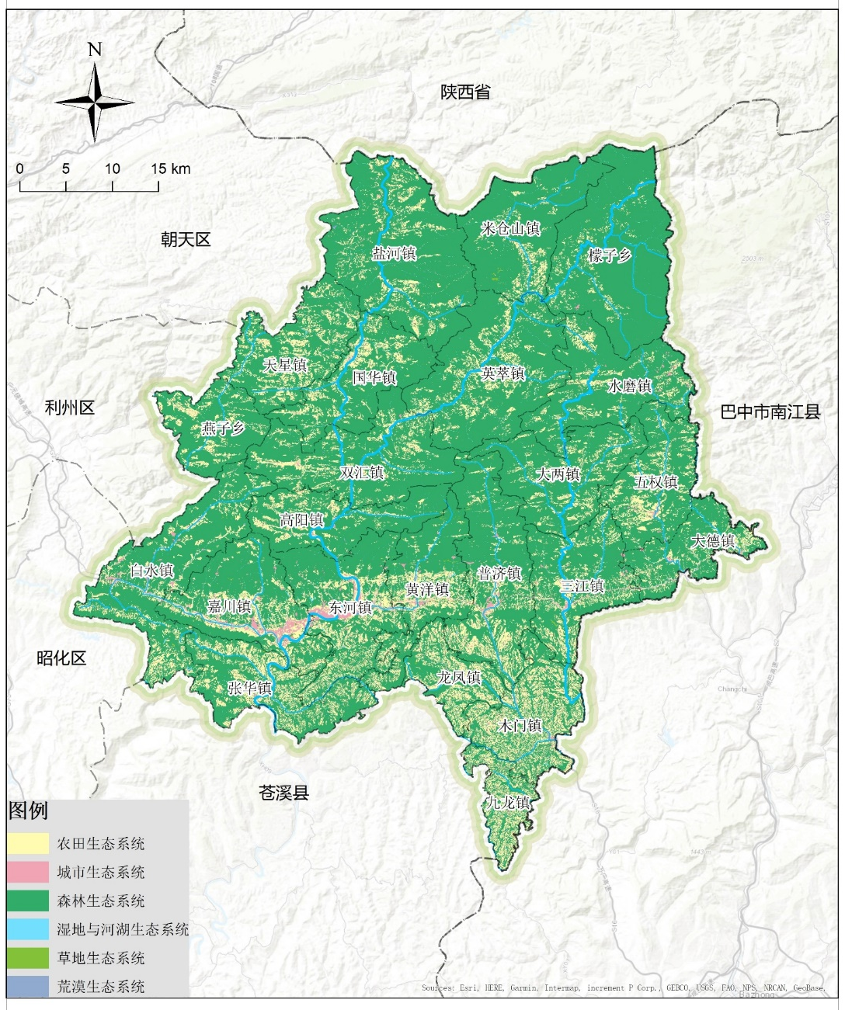
图2-1旺苍县生态系统分布图

基础评价
- 自然和人工生态系统的规模、分布、结构、质量及演替规律
以流域、区域为单元，旺苍县生态廊道分为自然和人工生态系统。生态廊道总面积192163.42公顷，其中城镇空间占1.33%，农业空间占20.67%，生态空间占78.00%。
自然生态系统面积149406.32公顷，占生态廊道总面积的77.74%。自然生态系统主要为林地，占生态走廊的64.52%。其他包括草地、河流、水库、空闲地、裸土地、裸岩石砾地。自然生态系统主要分布在县域北部。
人工生态系统面积为42757.1公顷，占生态廊道总面积的22.26%。自然生态系统主要分布在县域南部，主要为水田、旱地，占生态走廊的16.42%。其他用地包括商服用地、工矿仓储用地、住宅用地等。
表2-1自然、人工生态系统地类结构表
生态系统类型 | 空间类型 | 地类名称 | 面积（公顷） | 占比（%）
自然生态系统 | 生态空间 | 公园与绿地 | 8.3 | 0.00%
自然生态系统 | 生态空间 | 灌木林地 | 21085.48 | 10.97%
自然生态系统 | 生态空间 | 河流水面 | 3542.15 | 1.84%
自然生态系统 | 生态空间 | 空闲地 | 2.19 | 0.00%
自然生态系统 | 生态空间 | 裸土地 | 41.06 | 0.02%
自然生态系统 | 生态空间 | 裸岩石砾地 | 52.83 | 0.03%
自然生态系统 | 生态空间 | 内陆滩涂 | 217.74 | 0.11%
自然生态系统 | 生态空间 | 其他草地 | 409.41 | 0.21%
自然生态系统 | 生态空间 | 其他林地 | 1718.06 | 0.89%
自然生态系统 | 生态空间 | 乔木林地 | 121901.73 | 63.45%
自然生态系统 | 生态空间 | 水库水面 | 72.36 | 0.04%
自然生态系统 | 生态空间 | 竹林地 | 355.01 | 0.18%
自然生态系统 | 小计 |  | 149406.32 | 77.74%
人工系统 | 生态空间 | 采矿用地 | 490.24 | 0.26%
人工系统 | 城镇空间 | 城镇村道路用地 | 121.6 | 0.06%
人工系统 | 城镇空间 | 城镇住宅用地 | 637.03 | 0.33%
人工系统 | 城镇空间 | 工业用地 | 312.5 | 0.16%
人工系统 | 城镇空间 | 公路用地 | 989.01 | 0.51%
人工系统 | 城镇空间 | 公用设施用地 | 33.54 | 0.02%
人工系统 | 城镇空间 | 广场用地 | 4.64 | 0.00%
人工系统 | 城镇空间 | 机关团体新闻出版用地 | 65.53 | 0.03%
人工系统 | 城镇空间 | 交通服务场站用地 | 24.97 | 0.01%
人工系统 | 城镇空间 | 科教文卫用地 | 160.02 | 0.08%
人工系统 | 城镇空间 | 商业服务业设施用地 | 68.75 | 0.04%
人工系统 | 城镇空间 | 水工建筑用地 | 50.92 | 0.03%
人工系统 | 城镇空间 | 特殊用地 | 41.95 | 0.02%
人工系统 | 城镇空间 | 铁路用地 | 51.08 | 0.03%
人工系统 | 城镇空间 | 物流仓储用地 | 12.92 | 0.01%
人工系统 | 农业空间 | 茶园 | 1364.52 | 0.71%
人工系统 | 农业空间 | 沟渠 | 14.49 | 0.01%
人工系统 | 农业空间 | 果园 | 871.98 | 0.45%
人工系统 | 农业空间 | 旱地 | 20864.17 | 10.87%
人工系统 | 农业空间 | 坑塘水面 | 270.08 | 0.14%
人工系统 | 农业空间 | 农村道路 | 1104.66 | 0.57%
人工系统 | 农业空间 | 农村宅基地 | 3792.37 | 1.97%
人工系统 | 农业空间 | 其他园地 | 663.9 | 0.35%
人工系统 | 农业空间 | 设施农用地 | 71.05 | 0.04%
人工系统 | 农业空间 | 水田 | 10664.92 | 5.55%
人工系统 | 农业空间 | 养殖坑塘 | 10.26 | 0.01%
人工系统 | 小计 |  | 42757.1 | 22.26%
合计 |  |  | 192163.42 | 100.00%
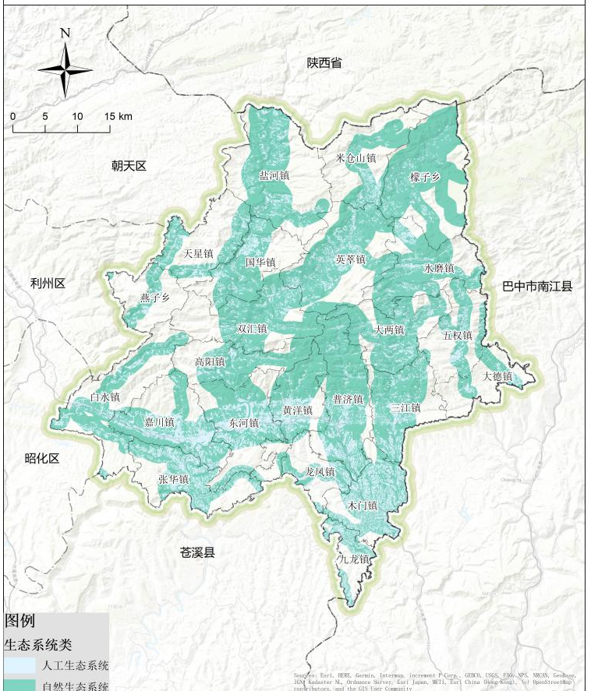
图2-1旺苍县自然、人工生态系统分布图
- 生态系统服务功能重要和生态脆弱区分布情况
旺苍县生态保护极其重要区（含水系）面积为1295.53公顷，占总面积的43.67%，主要分布在北部秦巴山区生物多样性保护区、米仓山国家级自然保护区和中南部高山区的天星镇、燕子乡、白水镇、盐河镇、国华镇、双汇镇、大两镇。旺苍县生态保护极重要区域与生态保护红线范围、饮用水源地一级保护区、米仓山大峡谷国家级自然保护区和汉王山东河湿地省级自然保护区等自然保护地的分布有密切关系。
旺苍县生态保护重要区域面积516.32平方公里，占县域总面积的17.29%。主要分布在中部以及南部高山区，包括坡度在15度以上且植被覆盖度在60%以上的森林草地灌从、水力侵蚀强烈和中度区域、饮用水源二级保护区和准保护区等。
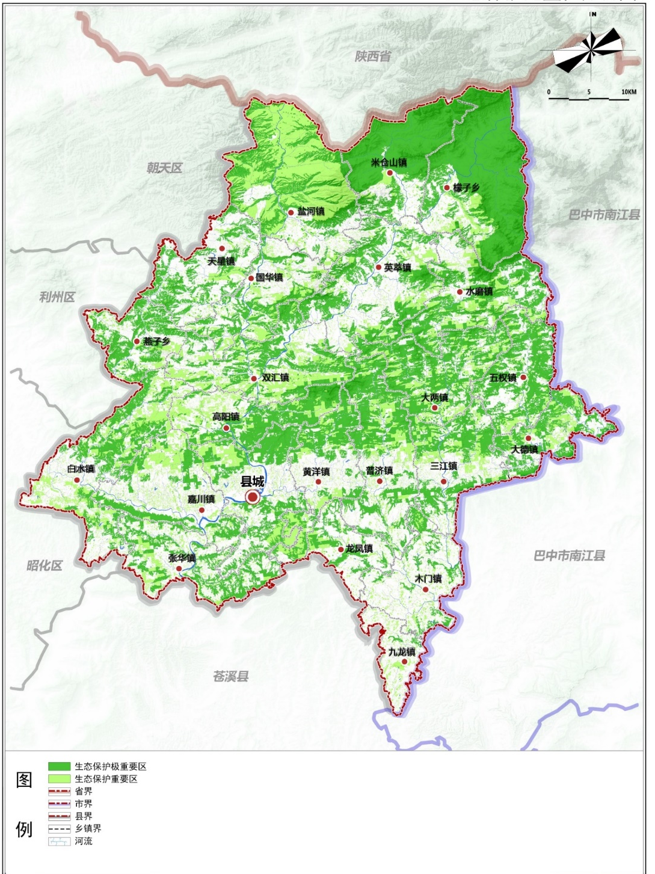

图2-2旺苍县生态保护重要性评价图
- 水资源对生态系统的影响
旺苍县河流水系发达，人均水资源量高于全省平均；水资源开发利用率较低，仅约4.76%；东河、后坝河（恩阳河）主要河流水质为优（Ⅱ级）；局部存在生活污水、工业污水排放造成水资源污染现象。水资源质量下降，用于农业的水资源数量下降快、时空分布不均、利用效率低。
- 恢复力评价
综合考虑降水分布、净初级生产力、植被覆盖度、人工干扰度、土壤有机质、土层厚度、生物多样性维护功能重要性、水土保持功能重要性、水源涵养和防风固沙等因素，旺苍县林地恢复力主要分成低、较低、中等、较高、高五个等级。旺苍县森林生态系统恢复力为北高南低，恢复力高的林区主要分布在北边。
恢复力在平均水平以上的森林面积为147417.32公顷，占森林总面积的63.08%，主要分布在县域北部和西部区域。其中恢复力高的地区主要集中在檬子乡、米仓山镇、盐河镇、国华镇、天星镇、燕子乡。这些地区的森林斑块面积较大，植被覆盖度较高，人类干扰较小。
恢复力处于中等水平面积为79354.1公顷，占森林总面积的33.96%，主要分布在中南部，主要是因为这些森林面积较小且破碎度较大。
恢复力较低或低水平的森林面积为6910.37公顷，占森林总面积的2.96%，主要分布在南部，城镇附近区域，这些区域主要受人工干扰度较大，生境条件一般，林地质量较差导致其恢复力等级较低。
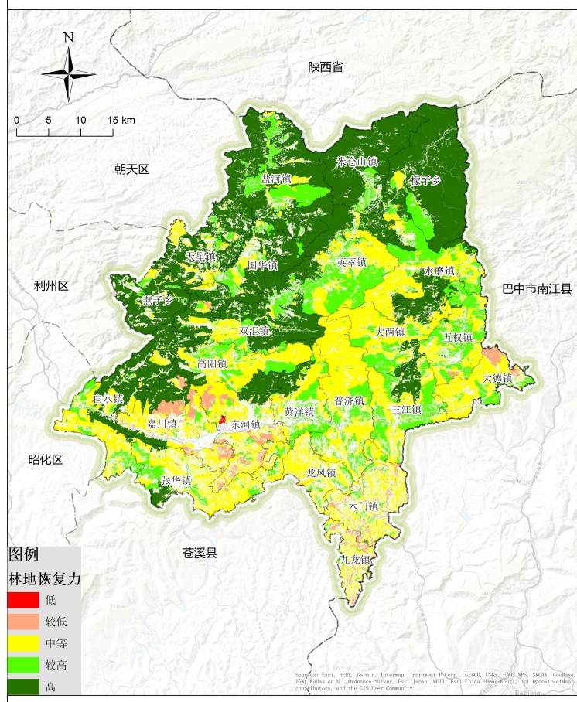
图2-3旺苍县林地恢复力分布图

问题识别
问题识别是开展国土空间生态修复的关键。摸清县域土地资源、资源利用、地质条件、水资源、农业资源、林业资源、人口与社会经济、产业发展等现状与问题，运用科学的技术方法诊断和识别国土空间生态问题。

一、生态空间生态问题诊断
1.生态源地分布不均，生态廊道存在阻隔，全域生态网络北密南疏。
生态源地规模为2.78平方公里，集中分布于米仓山和大峡谷森林公园区域，南部低海拔丘陵源地规模较小。全县共识别出作为陆生物种在源地之间迁徙的潜在廊道48条，长约272.81公里，集中分布于生态源地较为集中的西北部，物种迁徙可选择路径多，生态连通性较好，而缺乏生态源地的南部丘陵区连通性较差；河流生态廊道作为水生物种迁徙的重要通道，主要有2条，长约150.04公里。水陆廊道交汇处生态关键节点有6处，保障水陆生态系统连通性；存在生态障碍点4处，阻隔生态廊道的有机串联，破坏区域景观功能。受森林资源分布不均影响，大规模森林绿地集中于山地和城镇边缘，生态源地间重要山脉、主要水系、潜在迁徙通道等生态廊道不甚连贯。
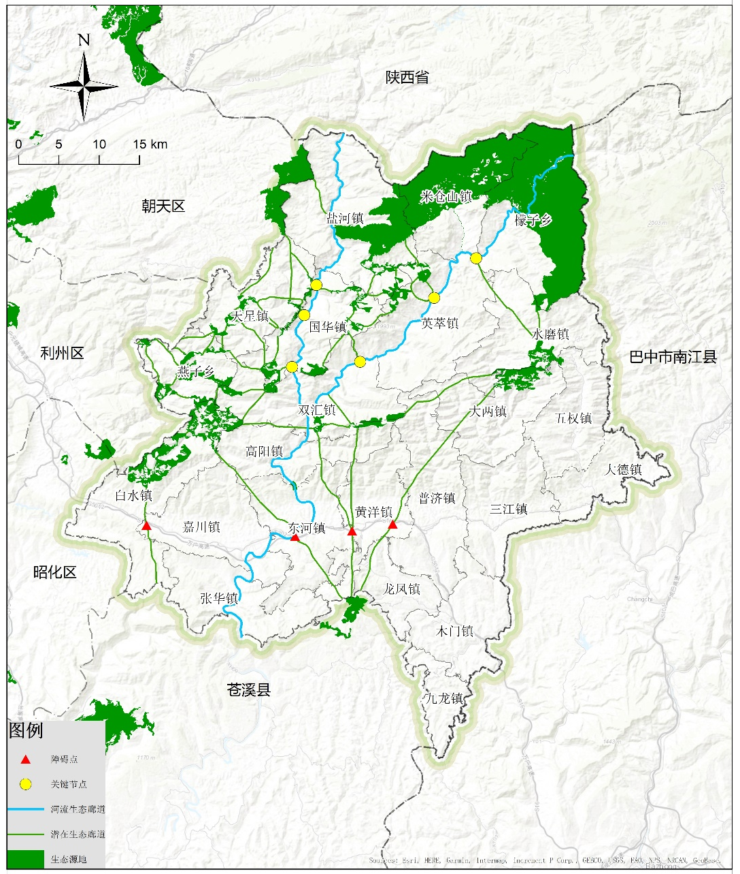
图2-4旺苍县生态网络分布图
2.生态红线内存在陡坡耕地与建设用地，造成自然生境界破碎
生态红线范围内存在陡坡耕地2.72平方公里、建设用地0.98平方公里，自然生境破碎。非生态用地主要位于米仓山镇、檬子乡、天星镇、燕子乡、白水镇、国华镇内，集中在米仓山、汉王山等区域。旺苍县生态资源丰富，景区开发、农业垦殖等活动对野生动植物生存环境产生局部负面影响，加之自然灾害的影响，干扰生物栖息繁衍环境，引起熊、金猫、豹、云豹、林麝、猕猴、大灵猫、斑羚、大鲵、红腹角雉、白尾长冠雉、红腹锦鸡等种群栖息地破碎化，连通性差。日常生产产生的生活垃圾或其他废弃物超出生态系统自净能力，引发水质污染、土壤压实、植被损坏、野生动物栖息地破坏等问题，增加区域生态承载压力。
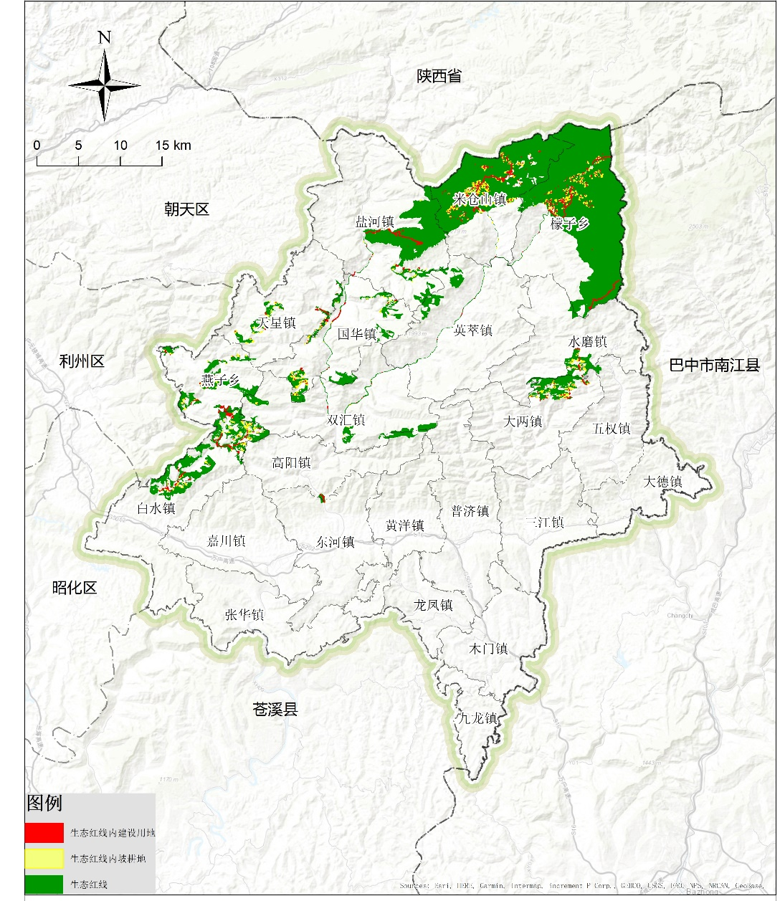
图2-5旺苍县生态红线内坡耕地和建设用地分布图
3.自然生态系统质量不高，生物多样性保护滞后
旺苍县人工林上期占比34.75%，本期占比46.41%，天然林上期占比65.25%，本期占比53.59%。人工林较天然林相比显著提升，但人工林与天然林相比存在树木品种过于单一、病虫害来源更广、生物种类更少等缺点。人工林的占比增加对旺苍县自然生态系统负面影响较大，使生物多样性保护滞后，生态稳定性呈下降趋势。
表2-2树种起源变化统计表
优势树种(组) | 起源 | 上期蓄积（立方米） | 占比（%） | 本期蓄积（立方米） | 占比（%）
柏木 | 人工 | 565770.8 | 9.09 | 2103.7 | 4.77
柏木 | 天然 | 66182.2 | 1.06 | 1479.86 | 3.35
华山松 | 人工 | 216482.4 | 3.48 | 2073.91 | 4.70
华山松 | 天然 | 55987.6 | 0.90 | 2946.99 | 6.68
桦木 | 人工 | 74735 | 1.20 | 1312.11 | 2.97
桦木 | 天然 | 230436 | 3.70 | 1800.34 | 4.08
栎 | 人工 | 155847.3 | 2.50 | 2277.69 | 5.16
栎 | 天然 | 2737799.7 | 43.99 | 2042.97 | 4.63
麻栎 | 天然 | 168701 | 2.71 | 1575.99 | 3.57
马尾松 | 人工 | 818016.5 | 13.14 | 1897.4 | 4.30
马尾松 | 天然 | 107503.5 | 1.73 | 1934.69 | 4.39
软阔 | 人工 | 104929.6 | 1.69 | 1018.62 | 2.31
软阔 | 天然 | 137898.4 | 2.22 | 1150.67 | 2.61
杉木 | 人工 | 19078.5 | 0.31 | 2861.29 | 6.49
杉木 | 天然 | 1110.5 | 0.02 | 2629.98 | 5.96
栓皮栎 | 人工 | 91304.6 | 1.47 | 1507.88 | 3.42
栓皮栎 | 天然 | 192645.4 | 3.10 | 1959.91 | 4.44
水青冈 | 人工 | 8043.6 | 0.13 | 2267 | 5.14
水青冈 | 天然 | 312114.4 | 5.01 | 2284.17 | 5.18
铁杉 | 人工 | 125 | 0.00 | 100.07 | 0.23
硬阔 | 人工 | 859.9 | 0.01 | 1202.52 | 2.73
硬阔 | 天然 | 10489.1 | 0.17 | 1994.6 | 4.52
油松 | 人工 | 107581.9 | 1.73 | 1852.31 | 4.20
油松 | 天然 | 40094.1 | 0.64 | 1841.65 | 4.17
合计 |  | 6223737 | 100.00 | 44116.32 | 100.00
4.自然与人为因素叠加，水土流失综合治理有待提升
旺苍县水土流失情况比较严重，类型主要以水力侵蚀为主。水土流失面积1107.14km²，其中轻度775.78km²，中度82.92km²，强烈77.05km²，极强烈100.53km²，剧烈70.86km²。其主要分布在县域中北部的盐河、双汇、高阳等乡镇。坡长陡峭，沙壤土广泛分布，加之水系发达、森林结构不尽合理，流水切割侵蚀影响深刻；山区陡坡开垦，坡耕地规模大，不合理采矿活动频发，以及城市发展和交通基础设施建设等人为因素干扰，引发严重水土流失。
（1）坡度大于25°占比最大，易诱发水土流失
旺苍县地处四川北部边缘，地势北高南低，县境内山峰如林，沟壑纵横。水土流失严重区范围内：坡度大于25°面积占比81.80%，占比最大，易诱发水土流失。
表2-3水土流失坡度统计情况表
坡度（°） | 占比（%）
＜2° | 0.07
2-6° | 0.20
6-15° | 2.35
15-25° | 15.59
＞25° | 81.80
合计 | 100.00
（2）年降雨水量丰富，降雨时间相对集中，降雨量变化大，易诱发水土流失
旺苍县降雨量丰富，年平均降雨量937mm，在6—9月，其降雨量688mm，占全年降雨量的73.43%。县内降雨时间相对集中，降雨量变化大，易形成暴雨，暴雨对地面侵蚀较大，易诱发水土流失。

图2-4旺苍县全年降雨情况图
（3）砂壤土占比较大，易诱发水土流失
砂壤土主要以砂粒为主，粉砂粒、黏粒较少，土壤空隙较大，土壤疏松，保水性较差，越易被侵蚀。根据旺苍县土壤质地与水土流失严重区内土壤质地的对比，砂壤土占比较大，更易诱发水土流失。
表2-5水土流失严重区内土壤质地情表
土壤质地类型 | 占比（%）
壤土 | 55.90
砂壤土 | 42.96
砂土 | 0.40
粘土 | 0.23
重壤土 | 0.51
总计 | 100.00

表2-5旺苍县土壤质地情况表
土壤质地类型 | 面积（公顷） | 占比（%）
壤土 | 170110.65 | 56.95
砂壤土 | 125721.41 | 42.09
砂土 | 883.39 | 0.30
粘土 | 1270.68 | 0.43
重壤土 | 782.35 | 0.23
合计 | 298718.48 | 100.00
5.矿山造成的生态环境突出且治理任务艰巨，自然景观价值受限
截止2020年底，旺苍县共对19种矿产进行了不同程度的开发利用，包括煤、钼、铁、石墨、地热、水泥用石灰岩、长石、砖瓦用页岩、耐火粘土、饰面用灰岩等，县域内有效采矿权91宗，其中大型3座，中型2座，小型86座。大中型矿山占比仅5.5%，近年来，旺苍县加大推进重点区域的矿山地质环境综合治理、地质灾害治理等工作，但是仍存在一些问题。
旺苍县矿山主要分布在白水、嘉川、东河等乡镇。在各类矿产资源开采过程中，表土剥离、地下采空和地形地貌改变增加地质灾害易发性，形成地质灾害隐患点，易发生泥石流、地面塌陷、崩塌等地质灾害，破坏自然植被和土壤，影响自然景观，威胁生态环境。
废弃工矿用地问题亟需治理。土地资源、地形地貌景观源破坏严重、矿区水资源匮乏，含水层破坏。根据旺苍县2020年7月开展的废弃露天矿山排查统计，旺苍县具有较大复垦潜力的废弃采矿用地179个地块，面积为215.1483公顷。
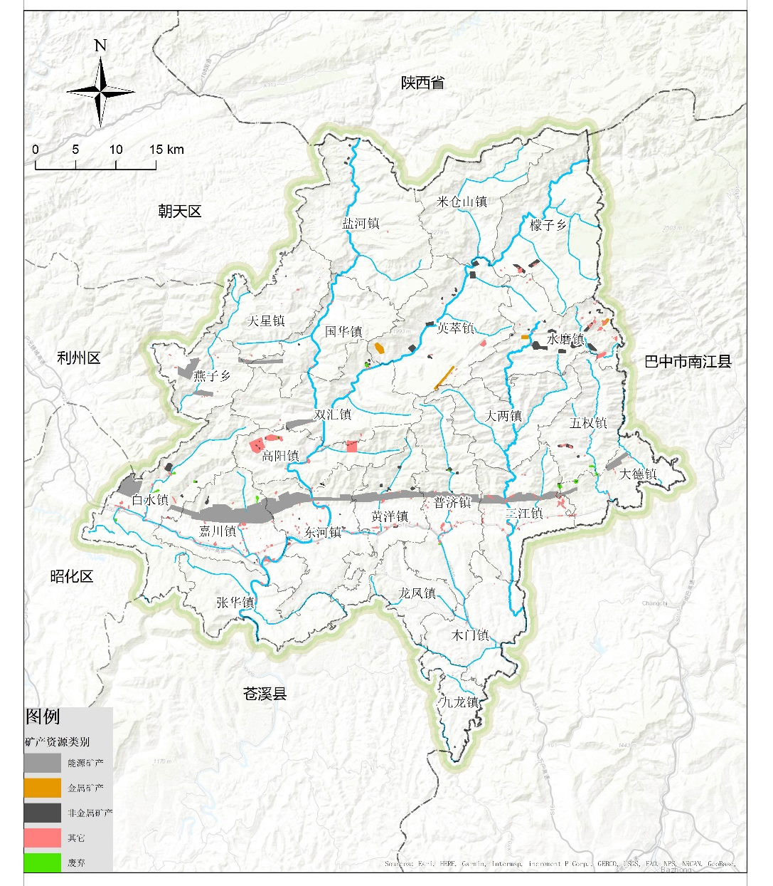
图2-6旺苍县矿山类型分布图
6.水质较不稳定，水空间受到挤占，水环境压力持续增加
县域内东河、后坝河（恩阳河）等水质常年可达到《地表水环境质量标准》（GB3838-2002）II~III类，水质均较好。旺苍县工业排污口共11个，分布在白水、嘉川、东河等乡镇。其中多个工业排污口离白水河、东河、黄洋河等河流较近，水质较不稳定。工业生产过程中，排放物未经处理，直接流入河流，导致河道污染物增加、相关段河水质量严重下降，同时使得河道内生物多样性减少，水环境压力持续增加。
随经济社会的发展，用水需求持续提升，生态流量压力持续增加，湿地资源亟需补充；同时随区域的发展难以避免出现挤占河道、湿地等水空间的现象，影响境域内整体的城市景观风貌。
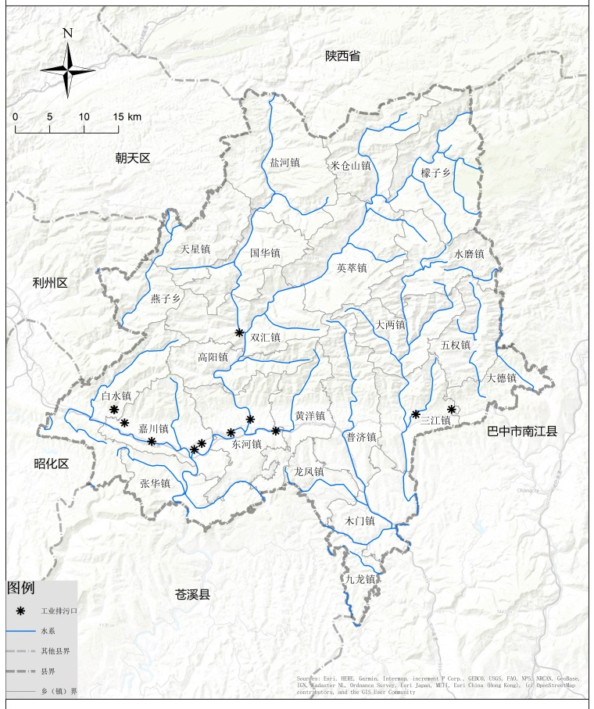
图2-7旺苍县工业排污口分布图

二、农业空间生态问题诊断
1.农田生态系统破碎，生态服务功能不强
随着城镇的建设发展，建设用地增加，对农用地的占用、切割程度加剧。农用地的聚合度下降，空间分布越来越分散，农用地越来越破碎。进而影响到农业空间生态系统的稳定性。旺苍县2020年土地利用变更调查耕地的景观破碎度指数为1.23，旺苍县二调耕地的景观破碎度指数为0.83，旺苍县2020年土地利用变更调查耕地的破碎度更为明显。
旺苍县耕地撂荒、非耕化严重。旺苍县2020年土地利用变更调查耕地比旺苍县2018年变更调查耕地减少22210.88公顷，耕地主要转为林地。退耕还林是耕地面积减少的主要原因，2018-2020年，旺苍县共计退耕还林约11598.63公顷，耕地面积的大量减少，耕地集中连片程度降低，农田景观受到侵蚀，生态服务功能降低。
坡耕地占比较大，耕地质量亟待提升。旺苍县2020年土地利用变更调查耕地总面积为36607.65公顷，其中坡耕地11401.49公顷，占耕地面积的31.15%。坡耕地主要分布在丘陵及中山地区，种植难度较大，保水保肥性能减弱，理化性状变差，基础地力逐年下降，耕地质量亟待提升。
2.面源污染问题日趋严重，对周边的水体和农田造成较大污染风险
为保障农作物生产和收获，农民经常使用大量化肥、农药，通过地表径流和农田渗漏形成地表水和地下水的污染。矿山的开发存在其他污染物的问题，因此矿区周边的土壤污染较为严重，影响了农田的质量。

三、城镇空间生态问题诊断
1.城镇用地利用低效粗放，城镇生态承载力不足
随着城市的不断扩张与城镇用地利用低效粗放不合理的土地开发利用模式，导致占用更多的农田林地等生态系统来满足城市的发展用地需求。因传统观念、历史遗留、补偿标准等问题，旺苍县存在大量闲置和破旧房屋，建设用地利用率较低，旺苍县城批而未供总面积为292.69公顷，低效用地面积为62.97公顷。旺苍县2020年土地利用变更调查城镇开发边界内生态用地比2018年变更调查城镇开发边界内生态用地减少139.76公顷，山水林田湖草的生态格局被不断扩大的城市建设所影响，城镇边界内耕地、林地、湿地等生态空间大量萎缩，造成生态现状不能满足城市居民日益增长的生态需求，城镇生态承载力不足。
表2-7存量低效用地面积统计表
存量低效用地类型 | 规模（公顷） | 统计范围
批而未供 | 292.69 | 旺苍县域
低效用地 | 62.97 | 旺苍中心城区

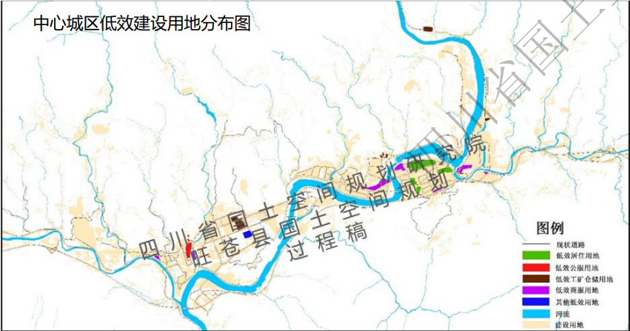
图2-8旺苍县中心城区低效建设用地分布图
2.人居环境整体质量有待改善，城乡空间品质与建设质量有待提高
生产生活中产生的污水处理不当导致东河和清江河的水环境受到污染，这些已影响到人居环境质量，城镇的空间
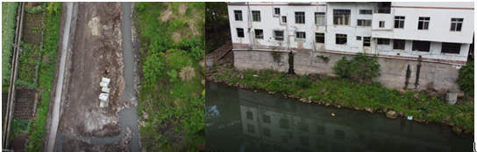
图2-9旺苍县河流污染图
3.城市生态基础设施投入建设不足，生态廊道体系不够完善
社区体育设施、公园绿地建设不足，步行15分钟覆盖率低，人均公园绿地面积仅0.67平方米，尚未达到相关规范人均8平方米的标准。绿地布局散乱，类型单一，无法满足多元化的需求。生态与城镇发展缺乏有机融合，生态资源并未充分发挥应有的景观功能，生态斑块和生态廊道体系不够完善。
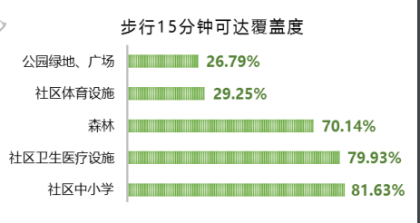
图2-10步行15分钟可覆盖度

综合评价
一、重大风险研判
1.城市化进程中的生物多样性问题
城市化对生物多样性的影响有多种因素，土地利用变化导致的城市景观格局破碎化、异质化是最关键的影响因素。人类活动的干扰以及不当的管理措施进一步加剧了城市生物多样性的退化。旺苍县东河城区段流域工业废水废气排放、农业种植、养殖造成的面源污染对沿河生物栖息地造成多种不良影响。城市开发建设、水利工程占用土地导致，栖息地完全丧失、生态廊道断裂或无法迁移。在城市化影响下，城市生物多样性面临多重挑战，主要表现在城市物种的数量、种类以及城市生物多样性结构和功能等方面。城市生物多样性最突出的特点是外来物种入侵和本地物种的消失，生物多样性结构趋于简单化，稳定性明显下降，还具有“同步城市化”、偏途演替等特化特征。
2.人类生产生活过程中的水域生态系统稳定性问题
人类活动对水域生态系统的影响较大，特别是对河流的影响。工业与农业生产带来的点源面源污染、河流滩地的围垦、采矿、清淤疏通河道、水库大坝的修建、自然河流的渠道化等会导致水中溶氧浓度下降，浑浊度加大，悬浮质数量增加，营养（N和P）富集，水质变差；水体生境质量变差，生境异质性，生境面积减少；水生生物种类减少，群落结构和功能改变等生态问题，水域生态环境遭到不同程度的破坏。水域生态系统的稳定性日趋下降，打破了城市生态系统的平衡，影响了居民生活质量的下降和社会发展水平的降低。
3.矿山生态修复压力依然较大、矿山生态系统性稳定性不足、自然景观价值受限
矿山生态修复是一项复杂的系统工程，需要政府、矿山企业、社区居民等各利益相关方共同参与，需要综合运用恢复生态学、自然地理学、自然资源管理等多种学科知识。矿山开发对生态环境造成了大面积破坏，且矿山生态系统基础条件差，扰动因素多，修复难度较大。矿山生态修复既要修复受损的矿山生态系统，也要综合考虑矿山生态系统与社会经济系统的耦合关系，实现矿地可持续发展，构建和谐稳定的矿区生态-经济-社会系统。长期以来，矿山生态修复工程普遍存在目标单一、部门间统筹规划不足、工程衔接不够等问题，未将矿山及受影响区域作为完整的生态系统来考虑，没有实现真正意义的“整体保护、系统修复、综合治理”。对山水林田湖草沙生命共同体的内在机理和规律认识不足，导致部分矿山生态修复工程修复模式、治理措施相对单一，只是简单进行土地复垦和矿山复绿，矿山生态修复成效不明显。此外，由于利益的驱动和评价标准的缺失，修复责任方采取单纯增加植被覆盖率的短期策略，而忽视矿山生态功能的系统修复和长期稳定，难以形成自维持的生态系统。甚至在矿山生态修复实施前未进行系统评估决策，盲目上工程措施对矿山生态系统产生了较大的影响，如在废弃矿区土壤植物对位配置不合理导致深层土壤含水率锐减，周边植被枯萎退化。
二、自然胁迫因素分析
1.地形地貌
旺苍县位于川北低丘陵区。地貌类型主要为构造剥蚀低山丘陵和侵蚀堆积河谷地貌。相对海拔380-2281米，县城海拔458米。境内山、丘、坝兼有，地势北高南缓，海拔最高点与最低点相差1901m，地形起伏大、地势高差悬殊，因而形成了山高坡陡这一特殊的地理条件，为地面侵蚀加剧和切割侵蚀提供了条件，加速了土壤侵蚀。
2.降雨
当降雨强度超过土壤入渗强度会产生地表（超渗）径流，造成对地表的冲刷侵蚀。旺苍县降雨量丰富，年平均降雨量937mm，在6—9月，其降雨量688mm，占全年降雨量的73.43%。县内降雨时间相对集中，降雨量变化大，易形成暴雨，暴雨对地面侵蚀较大，易诱发地质灾害。
3.植被稀疏
良好的植被，能够覆盖地面、截持降雨、减缓流速、分散流量、过滤淤泥、固结土壤和改良土壤，几乎在任何条件下植被都有阻缓水蚀和风蚀的作用，能有效减少或防治水土流失。因此在旺苍县特殊的地形地貌、岩性、土壤等基础条件下，叠加气候因素的影响，地表植被一旦遭到破坏，水土流失等一系列生态问题便极易产生和发展。
三、人为胁迫因素分析
人为原因主要指对地表造成加速破坏和移动的不合理的生产建设活动，主要有陡坡开荒、不合理的林木采伐、草原过度放牧、开矿、修路、采石等。
1.人口增长
过去50年，人口过快增长给生态环境带来巨大的压力，导致对耕地需求增加，垦殖率高，加之当地部分群众仍以薪柴为主要能源，造成密林变成疏林，成林变成幼林，森林覆盖率局部下降，森林质量低，分布不均，导致抗蚀能力差。
2.不合理的农业生产活动
农业生产普遍存在着耕作管理粗放、顺坡耕作等不合理的耕作方式，广种薄收，大量坡耕地坡度陡，土层薄，土质差，是跑水、跑土、跑肥的“三跑地”。农业生产中的过量施用农药、化肥、废弃的地膜、焚烧秸秆、养殖废弃物等会造成水体、土壤被污染。
- 人类活动
多种人类活动导致生态系统的片断化，如铁路、公路、水沟、电话网络、农田以及其他可能限制生物自由活动的分隔物。由于这些人为设施的建立，使得动物的活动受到限制，从而影响其觅食、迁徙和繁殖，以致植物的花粉和种子的散布也会受到影响，影响动植物种群数量发展。
4.矿山开采遗留问题
矿产资源开发利用必然占用和破坏土地，矿山开采对大气环境、地形地貌、动植物生境、景观环境产生一定的影响，还会产生水土流失、土地压占与土壤污染、地质灾害等问题。水资源产生一定的污染。矿山一旦关闭，仅仅依靠采取单纯增加植被覆盖率的短期策略是远远不能达到修复标准。
四、对策
自然因素与人为因素共同作用决定旺苍县生态问题发展趋势，若生态平衡遭到破坏，导致生态系统的结构和功能严重失调，从而威胁到人类的生存和发展。因此，解决生态问题刻不容缓。
首先应加强宣传、倡导与指引，提高全民的生态环境保护意识，减少或消除人为因素的叠加。改变传统的用水观念，提高企业的社会责任心，生活生产废水根据其性质不同采用相应的污水处理措施达标后在排，从事生产建设活动遵循“谁污染谁治理”的原则严格保护生态环境。
其次通过实施人工生态修复与自然修复相结合的修复方式提高生态系统的稳定性。如矿山修复应贯彻“山水林田湖草沙生命共同体”思想理念，以流域为单元，系统综合治理。需在近自然的基础上进一步提高景观价值，为促进区域经济发展创造条件。土壤植物应对位配置，宜树植树、宜草则草、宜荒则荒，生态修复植物选择以乡土植物有限，科学进行群落配置，保证生物多样性。结合矿山实际情况合理科学选择生态袋坡脚拦挡、生态植被毯、山林网格、客土喷播、泥浆喷播等工程措施进行矿山生态修复。
最后完善生态环境监管体系、经济政策体系、法治体系、能力保障体系、社会行动体系，是打好污染防治攻坚战的重要保障。完善生态环境监管体系，强化生态保护修复和污染防治统一监管；健全生态环境保护经济政策体系，资金投入要向污染防治攻坚战倾斜，坚持投入同攻坚任务相匹配，要加大对生态环境保护资金投入，逐步建立常态化、稳定的财政资金投入机制，充分发挥好市场机制作用，撬动更多社会资本进入生态环境保护领域。

总体要求

指导思想
当前我国已进入中国特色社会主义新时代，社会主要矛盾发生全局性变化，社会经济已由高速增长阶段转向高质量发展阶段，国土资源开发与利用也亟需转向更加集约、更加高效的利用方式。国土综合整治与生态修复是为优化国土空间开发格局，健全国土空间开发、自然资源节约、生态环境保护的提质机制新要求，人类采取综合措施对某一空间范围内国土资源进行开发、利用、整治、保护的全部活动，是国土空间规划的编制与实施提供重要的支撑，贯穿国土空间规划的重要脉络。
党的二十大再次指明了生态文明建设的重要意义，大自然是人类赖以生存发展的基本条件，是全面建设社会主义现代化国家的内在要求，生态文明建设是中国共产党为人民谋幸福、为民族谋复兴、为世界谋大同的新方向与新作为。以习近平新时代中国特色社会主义思想为指导，统筹推进“五位一体”总体布局和协调推进“四个全面”战略布局，坚持以人民为中心的发展思想，牢固树立社会主义生态文明观和“绿水青山就是金山银山”的理念，坚持以“统筹考虑自然生态各要素、山上山下、地上地下以及流域上下游等，进行整体保护、系统修复、综合治理”为目标的“山水林田湖草沙是一个生命共同体”的新时期理念，坚决践行生态优先绿色发展理念，紧紧围绕社会稳定和长治久安总目标，以改善生态环境质量为核心，以保障和维护生态功能为主线，按照山水林田湖草沙系统保护的要求，遵循自然规律和生态系统内在机理，重点对受损、退化、服务下降的生态系统进行保护和修复，维护地区生态安全，落实主体功能区制度、实施生态空间用途管制、提高生态产品供给能力和生态系统服务功能、优化资源开发和产业布局，健全生态文明制度体系，促进旺苍县经济社会可持续发展。
深入贯彻落实习近平生态文明思想和自然资源部、自治区、地区关于自然资源、生态保护修复工作部署，科学确立国土空间生态修复目标体系和主要任务，有序部署国土空间生态修复重点工程，推动山水林田湖草沙整体保护、系统修复、综合治理，提升地区重要生态系统的质量和稳定性，筑牢生态安全屏障。

基本原则

一、战略引领，科学编制
贯彻党中央、国务院、省级决策部署，落实国家、区域和省级重大战略，按照国家和所在省（区、市）相关政策法规、技术规程要求推进规划编制。坚持人与自然和谐共生，坚持尊重自然、顺应自然、保护自然，坚持节约优先、保护优先、自然恢复为主的方针，坚持以水而定、量水而行，按照保证生态安全、突出生态功能、兼顾生态景观的次序，基于充分调查评价和深入研究分析，统筹安排规划期内生态修复工作。

二、问题导向，因地制宜
立足旺苍县域自然地理格局、生态系统状况和主体功能分区，准确识别突出生态问题，科学预判主要生态风险。因地制宜合理确定规划目标，明确需要解决的重大问题和重点任务，研究提出基于自然解决方案的生态修复途径模式和措施。

三、统筹协调，加强衔接
坚持山水林田湖草沙生命共同体理念，统筹考虑自然生态系统各要素与农田、城市人工生态系统之间的协同性，注重山上山下、岸上岸下、上游下游、河流湖泊等国土空间的整体性、系统性，体现综合治理，突出整体效益。与国家和区域重大战略、省级、市级国土空间生态修复规划和市级国土空间总体规划加强衔接。

四、充分论证，公众参与
坚持“开门编规划”，建立跨部门多领域合作编制工作机制，组建由经验丰富技术单位参与的规划编制团队，邀请权威专家学者成立咨询委员会，在规划编制各阶段充分听取相关领域专家意见，咨询论证重大问题，特别是注重研究分析重要分歧意见，充分听取专家学者意见，凝聚群众智慧，回应社会期盼。

上位规划衔接

一、《全国重要生态系统保护和修复重大工程总体规划（2021-2035年）》
贯彻落实主体功能区战略，以国家生态安全战略格局为基础，以国土空间规划确定的国家重点生态功能区、生态保护红线、国家级自然保护地等为重点，以国土空间规划确定的国家重点生态功能区、生态保护红线、国家级自然保护地等为重点等的全国重要生态系统保护和修复重大工程规划布局中，旺苍县位于长江重点生态区（含川滇生态屏障）——秦巴山区生物多样性国家重点生态功能区。区域内主要面临生物多样性受损和矿产开发对生态破坏等问题。牢固树立“共抓大保护、不搞大开发”的理念，继续实施天然林保护、矿山生态修复、大力开展森林质量精准提升等，进一步增强区域水源涵养、水土保持等生态功能，加快打造长江绿色生态廊道。

二、《四川省国土空间总体规划（2021-2035年）》
四川省国土空间总体规划，在规划构建的“两廊四区、八带多点”生态安全格局中，旺苍县主要位于川东北经济区和秦巴生物多样性生态功能区。旺苍县主体功能定位以生态功能区为主，兼顾农产品主产协调区功能。旺苍县区域内生态保护主要推进小流域水土流失治理和水生生境维护，减少林木采伐，恢复山地植被。

三、《四川省国土空间生态修复规划（2021-2035年）》
四川省国土空间生态修复规划，在规划构建的“四区九带”国土空间生态修复总体格局中，旺苍县主要位于秦巴山保护修复区，是生物多样性保护的关键地区。需主要解决区域内水源涵养下降和矿山开采、交通建设等造成生物栖息地生境破碎、植被破坏和土地损毁等突出问题。重点加强东河流域水产种质保护区建设，维护水生生物多样性；重点开展矿山生态修复，恢复矿山植被，保护原生森林生态系统，提升森林质量。

四、《广元市国土空间生态修复规划（2021-2035年）》
衔接广元市国土空间生态修复规划，强化区域衔接和综合整理。在广元市国土空间生态修复规划形成的“两轴一带一心、四廊七区多点”生态修复格局中，旺苍县主要位于河谷城镇生态修复绿轴和东河生态廊中，多点包含米仓山自然保护区重要自然保护地。
规划中充分考虑河谷城镇生态修复绿轴生态修复示范引领区地位，和串联城镇内部水系、绿地同外围河湖、森林、农田形成网络体系，彰显多元魅力广元风光的作用。传导东河生态廊以生态保育和品质提升为核心，强化水体优化提质、河流生态缓冲带建设，营造野生动物生境和畅通迁徙走廊生态要求。

五、《旺苍县国土空间总体规划（2021-2035年）》
衔接旺苍县国土空间总体规划，统筹考虑山水林田湖草沙等全要素。旺苍县国土空间总体规划中构建的“一轴双心三区”国土空间总体格局和“一带三廊”生态保护格局。
强化县域北部生态保护集中区域生物多样性生态保护，提升中部生态保育和生态维护，构建以大河为底的生态带及生态廊道，实现全县生态整体保护和系统修复。

规划目标

一、国土空间生态修复的总体目标
落实习近平“生态文明”思想，坚持“人与自然和谐共生”的基本战略，坚持节约优先、保护优先、自然恢复为主的方针。综合运用科学、法律、政策、经济和公众参与等手段，统筹整合项目和资金，采取工程、技术、生物等多种措施，对山水林田湖草沙等各类自然生态要素进行保护和修复，逐步实现生态系统和生态空间一体化，促进嘉陵江流域的保护与发展、完成生态走廊的构建和与周边地区共筑秦巴山区生态屏障。协同青川、南江、汉中等周边市县，推进秦巴山原始森林、野生珍稀物种栖息地与生物多样性保护。与周边市县共同推进生态补偿试点工作，探索森林生态效益补偿制度。

二、近期稳基础（2021-2025年）
2021到2025年，有序推进重点生态系统保护与修复重大工程，统筹解决旺苍县重点区域核心生态问题，增强生态系统的稳健性。坚持“保护优先、自然恢复为主”方针，实行“宜水则水，宜林则林”原则，致力于在自然突变和人类活动影响下受到破坏的自然生态系统的恢复与重建工作，恢复生态系统原本的面貌。依靠生态系统的自我恢复能力，辅以必要的工程恢复措施，提升生态系统自然恢复能力使遭到破坏的生态系统逐步恢复或使生态系统向良性循环方向发展。
1.地质灾害得到整治。减少人为活动造成的地质灾害，修复整治现存的人为地质灾害区域，重点检查天然灾害区域，进行土地提升，本底绿化等措施进行改善修复，实现降低地质灾害发生的目标。
2.矿区得到修复治理。对于历史遗留矿场，对被破坏的地表进行覆盖绿化，进行污染评估并按不同程度和侧重做专项处理，矿山地质环境恢复治理制度进一步完善。对现状仍在进行开采的矿山实行“边开发边治理”，让“绿色生产”贯穿矿山开采过程，减少对生态的破坏，实现绿色矿山建设。
3.水土流失得到治理。通过种植林木灌木，涵养水土，重要区域严格限制森林砍伐，减少森林采伐和造林整地环节中的水土流失，利用旺苍县良好水土本底具备的生态修复能力促进生态自我修复。
4.农村建设用地整理。加强针对散乱、废弃、闲置和低效利用农村建设用地的系统性整理，农村建设用地格局得到优化，土地利用效率得到提高。
5.城镇低效用地再开发。城镇土地节约集约利用水平得到提高，土地用途安排更加科学。
6.水质更加稳定。统筹化综合治理法"截、引、净、减、调、养、测"。切断点源污染产生的污水；将点源污染与面源污染产生的污水通过对应手段引入湿地或生态岸带等功能体；通过湿地、生态岸带以及其他净化功能体处理污染水体与降水，径流；将水体中的有机质成分降低，淤泥减量；调入新水体补入水道、湖体等;整治内源污染，通过微生物复合菌进行水体营养结构恢复，稳定或重建生态系统和食物链结构；数据检测与水体实时监测，应对突发状况，保证水体治理的数据精准。

三、中期重提升（2026-2030年）
2026到2030年，整治修复与自然恢复并重，全面启动实施各项保护修复项目，夯实县域生态网络结构，完善系统功能，逐步实现“山水林田矿”生态系统和生态空间一体化。到2030年，山体、溪流、森林等自然生态系统状况、农业农村生态空间和城市绿色生态空间生态环境实现好转，高品质国土生态格局初步形成，生态系统质量明显改善，生态服务功能显著提高，生态稳定性明显增强，生态支撑系统基本建成。

四、远期靠维护（2031-2035年）
2031到2035年，以自然恢复、自然演替为主，辅以长期维护和管控，构建旺苍县生态安全格局，基本实现生态系统的稳定与可持续，生态服务功能持续提升，城乡更加宜居。区域国土空间生态修复各项保障措施完善，各国土空间生态修复建设工作成效显著，生态系统区域稳定，生态服务功能区域完善。致力生态文明建设、厚植绿色发展优势、推动生态富民强县，以筑牢生态防线、加强生态建设以及提升生态效益。
加强生态功能区划分，明确各区的主要生态功能，寻求自然资源保护与人类对资源的永续利用；构建生态廊道示范区，形成廊道经济和生态产业链，不断释放生态红利，实现生态经济化、经济生态化；通过生态景观分类，改善城市景观结构，加强城镇景观功能，提高城镇环境质量，促进城镇景观的安全性、健康性和舒适性；通过生态控制线划分，保护重要生态要素、维护生态空间结构完整、确保城乡生态安全。

指标体系
表3-1国土空间生态修复规划指标表
指标类型 | 指标名称 | 单 位 | 2020 年 | 2025 年 | 2030 年 | 2035 年 | 属 性
生态保护8 项 | 生态保护红线面积 | 平方公里 | 369.44 | 369.44 | 369.44 | 369.44 | 约束性
生态保护8 项 | 自然保护地占比 | % | 9.13 | 9.13 | 9.13 | 9.13 | 约束性
生态保护8 项 | 国省重点保护物种及四川特有物种有效保护比例 | % | ≥90 | ≥90 | ≥90 | ≥90 | 约束性
生态保护8 项 | 森林覆盖率 | % | 66.92 | 70 | ≥70 | ≥70 | 约束性
生态保护8 项 | 基本草原面积 | 平方公里 | - | - | - | - | 约束性
生态保护8 项 | 湿地面积 | 平方公里 | 2.19 | 2.19 | 2.19 | 2.19 | 约束性
生态保护8 项 | 重要河湖泊自然岸线保有率 | % | ≥90 | ≥90 | ≥90 | ≥90 | 约束性
生态保护8 项 | 耕地保有量 | 万亩 | 54.91 | 56.21 | 58.12 | 59.24 | 约束性
生态品质10 项 | 天然林保有量 | 平方公里 | 1124.90 | 1181.15 | 1221.34 | 1231.59 | 预期性
生态品质10 项 | 森林质量提升面积 | 平方公里 | - | - | - | - | 预期性
生态品质10 项 | 森林蓄积量 | 万立方米 | 1710.66 | 1796.19 | 1834.62 | 1895.69 | 预期性
生态品质10 项 | 湿地保护率 | % | ≥90 | ≥90 | ≥90 | ≥90 | 预期性
生态品质10 项 | 草原综合植被盖度 | % | - | - | - | - | 预期性
生态品质10 项 | 半自然生境占比 | % | 0.90 | 0.95 | 1.00 | 1.00 | 预期性
生态品质10 项 | 城镇开发边界内人均公园绿地面积 | 平方米 | 0.63 | 0.68 | 0.71 | 0.75 | 预期性
生态品质10 项 | 城区公园绿地、广场步行 5 分钟覆盖率 | % | 12.26 | 13.52 | 13.98 | 14.21 | 预期性
生态品质10 项 | 绿色矿山占大中型生产矿山比例 | % | ≥90 | 100 | 100 | 100 | 预期性
生态品质10 项 | 生态廊道新增建设面积 | 平方公里 | - | 4 | 5 | 2 | 预期性
生态修复  10 项 | 自然恢复治理面积 | 平方公里 | - | 0.55 | 0.65 | 0.70 | 预期性
生态修复  10 项 | 野生动物重要栖息地面积增长 | % | - | 0.10 | 0.10 | 0.10 | 预期性
生态修复  10 项 | 生态退耕面积 | 万亩 | - | 1.10 | 1.00 | 1.00 | 预期性
生态修复  10 项 | 退化耕地修复面积 | 万亩 | - | 5 | 0.5 | 0.5 | 预期性
生态修复  10 项 | 新增治理退化草原面积 | 平方公里 | - | - | - | - | 预期性
生态修复  10 项 | 新增湿地修复面积 | 平方公里 | - | 20 | - | - | 预期性
生态修复  10 项 | 生态恢复岸线长度 | 公里 | - | 50 | 50 | 45 | 预期性
生态修复  10 项 | 新增水土流失综合治理面积 | 平方公里 | - | 200 | 300 | 200 | 预期性
生态修复  10 项 | 新增石漠化综合治理面积 | 平方公里 | - | 100 | 50 | 50 | 预期性
生态修复  10 项 | 历史遗留矿山综合治理面积 | 平方公里 | - | 10 | 9.62 | - | 预期性

总体布局

第一节生态修复格局
依据旺苍县国土空间规划以及广元市国土空间生态修复专项规划，结合自然地理单元完整性、地域分异特征、主导生态功能和关键生态问题，形成“一心、一带、五区、三廊、多点”的县域生态修复总体格局。全域统筹安排“山水林田湖草沙”全域生态综合保护与修复，增强水源涵养、水土保持等生态功能，提高社会—经济—自然复合生态系统弹性，全面提升区域生态安全屏障质量、促进生态系统良性循环和永续利用。
“一心”指秦巴生物多样性生态保护核心，是旺苍县生物多样性重点保护核心所在，加强以绿为底，以山为骨、以水为脉的全要素生态保护和修复，建设个生态价值实现高地，发挥生物多样性的示范作用。
“一带”指东河生态带，以东河流域与河边乔灌草等植物带共同构成东河生态带，为鸟类等野生动物提供了栖息场所，构成了一定自然风景线，美化了河流生态景观，改善了人居环境。
“五区”指人居环境综合整治区、水土保持生态保护区、水质环境重点防护带、秦巴生物多样性功能区、绿色矿山重点修复区。
三廊指依托盐井河、后坝河-清江河、白水河形成的三条滨水生态廊道。以生态保育和品质提升为核心，强化水体优化提质、河流生态缓冲带建设，营造野生动物生境和畅通迁徙走廊。
“多点”即米仓山、松米山、古城山自然保护区等重要自然保护地。分布于县域各处的生态节点、水土流失斑块、公益林斑块、饮用水源保护区等。保持自然生态系统的原真性和完整性，发挥水源涵养和生物多样性维护的屏障功能，承载保护、科研、教育、游憩等多重功能。
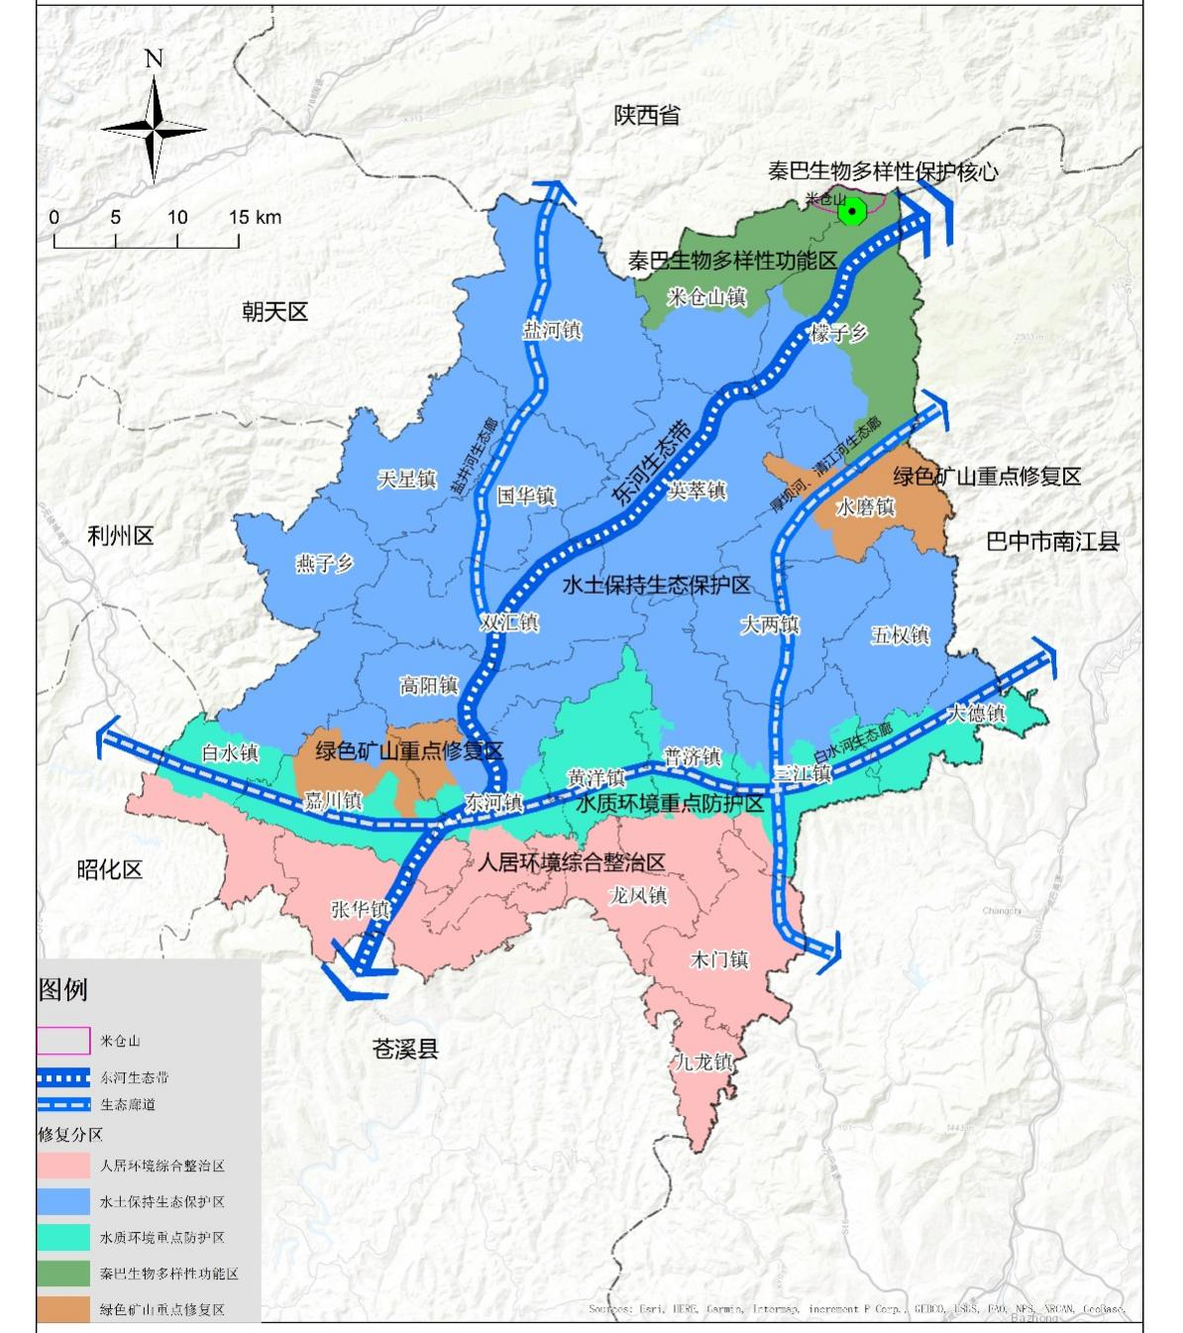
图4-1旺苍县生态保护修复格局

第二节生态修复分区
按照国家及省级国土空间生态修复规划确定的分区和生态安全格局，结合区域生态安全屏障、区域重大战略的生态支撑区和重要生态治理区，以气温、降水、地形地貌、流域分区、生态系统类型等自然地理格局为基础，以重点流域和区域为基础单元，结合市级国土空间总体规划分区划定修复分区，把旺苍县国土空间划分为秦巴生物多样性功能区、绿色矿山重点修复区、水土保持生态保护区、水质环境重点防护区、人居环境综合整治区五个生态修复分区。
- 秦巴生物多样性功能区
1.区域概况
秦巴生物多样性功能区位于旺苍县北部，主要集中分布在檬子乡柏杨村、米仓山镇鼓城山村、米仓山镇金竹村，面积为17167.50公顷，占全域面积的5.75%。秦巴生物多样性功能区是旺苍县生物多样性丰富，不可替代性较高，是高保护价值区域。该区域囊括了米仓山国家级自然保护区，生态保护红线主要在此区域。秦巴生物多样性功能区内森林资源丰富，优质林场较多，有米仓山镇国有林场、旺苍县国有林场、旺苍县光头山国有林场。
2.重点修复要素
山体对维护生物多样性起着重要作用，具备良好的植被的山体为各种野生动物提供了栖息、繁衍场所，保护着珍稀或濒危物种及其生境，维持生物的多样性。重点保护米仓山国家级自然保护区，山体生态修复以监督预防、自然恢复为主，保护保育、辅助再生相结合的修复方式。对于该区域内的自然生态系统和珍稀濒危野生动植物物种及其栖息地，采取去除胁迫因素、建设生态廊道、就地和迁地保护及繁育珍稀濒危生物物种等途径，保护生态系统完整性，提高生态系统质量，保护生物多样性；对于轻度受损、恢复力强的生态系统，主要通过消除胁迫因子的方式，加强保护措施，增加人与生态环境的有益互动，并辅以必要的工程恢复措施，促进生态系统自然恢复。
- 水土保持生态保护区
1.区域概况
水土保持生态保护区位于旺苍县中部，主要分布在盐河镇、英萃镇、天星镇等十二个乡镇，面积为174826.25公顷，占全域面积的58.53%，包含汉王山东河湿地区域、盐井河生态廊、后坝河-清江河生态廊的大部分区域，是水土保持的重要区域，也是水土流失分布较集中的区域，水土流失治理难度较大。
2.重点修复要素
水土保持生态保护区以人工恢复为主，自然修复为辅，保护保育与辅助再生相结合的修复方向，以东河生态带、盐井河生态廊、后坝河-清江河生态廊为依托，进行坡耕地综合治理，有效地拦蓄地表径流，增加土壤水分入渗率，减少水土流失；营造水源涵养林、水土保持与生态修复林，提高保土保水能力，着重发展经济林和速生丰产林，促进旺苍县中部地区生态系统的自然恢复和正向演替，土壤蓄水保土能力不断提高，水源涵养能力日益增强。
- 绿色矿山重点修复区
1.区域概况

旺苍县的西部及东部为绿色矿山重点修复区，主要位于水磨镇、嘉川镇、东河镇，面积14492.50公顷，占全域面积的4.85%，共计29处废弃矿山，其中煤矿7处，耐火粘土矿1处，其它21处。
2.重点修复要素

矿山生态修复及耕地整治提升区内坡度陡、分水岭明显，本区域以辅助再生、生态重建、农田整治为主要修复方向，因地制宜，通过潜力分析、现状调查等措施，辅以相关的生态设计、具体的生态农业工程等技术手段，并加以长期的维护和管控，引导和促进生态系统逐步恢复，农业生产效益有所提升。
- 水质环境重点防护带
1.区域概况

水质环境重点防护带集中分布在旺苍县的人口密集区，包括白水镇、嘉川镇、东河镇、黄洋镇、普济镇、三江镇、大德镇七个乡镇，总面积39064.91公顷，占比13.08%。白水河生态廊道贯穿其中，含有6个水源地。
2.重点修复要素
加强对生态廊道的修复、集中饮用水源点的保护。水质环境重点防护带主要从水量和水质两个方面进行生态修复，具体侧重于保障河流生态需水量、改善河流水质、塑造近自然脉冲式水文周期等。其中，水量恢复主要通过补充河流生态系统发展与平衡所需水量，提高河流水环境容量和自净能力，以维持河流生态系统的良性循环，多通过生态补水和生态调度手段实现；水质改善则聚焦于污染河流的水质治理，降低污染物浓度，改善河流水质与水环境，以恢复河流生态系统的健康，多通过原位和异位净化手段实现。
- 人居环境重点保护区
1.区域概况
人居环境重点保护区位于旺苍县南部，是现代农业集中发展区。包括白水镇、张华镇、东河镇、龙凤镇、普济镇、木门镇、三江镇部分区域，面积为53166.97公顷，占全域面积的17.8%。
2.重点修复要素
人居环境提质区以自然恢复、生态重建、辅助再生为主要方向，对旺苍县镇区低效用地整治、人居环境提升工程等方式，增强旺苍县南部生态涵养及政治经济功能。针对原有生态系统结构和生态功能已严重退化或损坏的地区，围绕地貌重塑、生境重构、恢复植被和动物区系、生物多样性重组等方面开展生态重建，主要通过人为干预及积极的生态建设，重塑区域生态系统的整体稳定性，实现格局-过程-功能的有效匹配和发挥，重建人与自然和谐共生的生态系统。

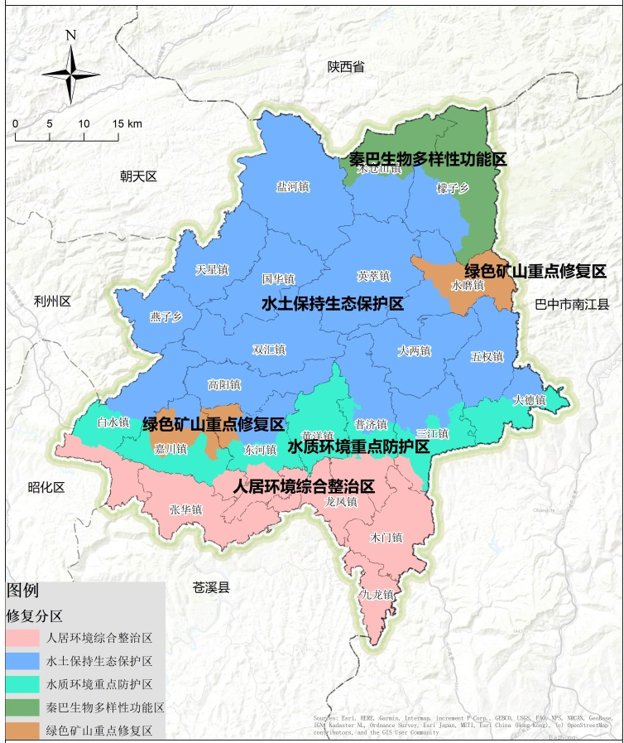
图4-2旺苍县生态修复分区图

第三节生态修复重点区域
结合国家及省级国土空间生态修复规划确定的重点区域，根据评价结果和当地实际情况，以生态修复分区和国土空间规划“三区三线”为基础，依据综合评价中问题突出的区域，结合国家、区域生态安全格局和重大战略，并统筹各相关部门生态修复任务区域，确定生态修复分区下的重点区域。重点区域按照三类空间分类划定，划定生态修复重点区域96864.78公顷.其中生态空间重点修复区面积65641.52公顷，包含划定水土流失重点整治区面积为43676.39公顷，生物多样性重点保护区13922.00公顷，绿色矿山重点修复区面积为8043.16公顷；城镇空间重点修复区2506.80公顷；农业空间重点修复区面积为28716.47公顷。
生态空间重点保护区域涵盖米仓山自然保护区生态安全的重要区域，主要分布在县域中北部，其中水土流失重点整治区主要分布在盐河、白水、大两等乡镇，生物多样性重点保护区主要分布在米仓山镇和檬子乡，绿色矿山重点修复区主要分布在水磨镇。结合社会人口经济、耕地资源情况划分两片农业空间修复重点区域，主要集中在县域南部白水镇、张华镇、龙凤镇。根据矿山开采情况、水污染状况、城市开发等划定两片城镇空间重点修复区域，主要位于旺苍县主城区的西部嘉川镇和东部东河镇。
按照划定的生态修复分区，根据重点区域问题的轻重缓急程度，分区分类确定国土空间生态修复重点区域主要任务、实施策略、时序安排等。依据退化程度和恢复力因地制宜，科学确定保育保护、自然恢复、辅助修复、生态重塑、综合整治等不同的修复策略措施，并根据区域尺度，采取五类策略中的一种为主或多种镶嵌方式。
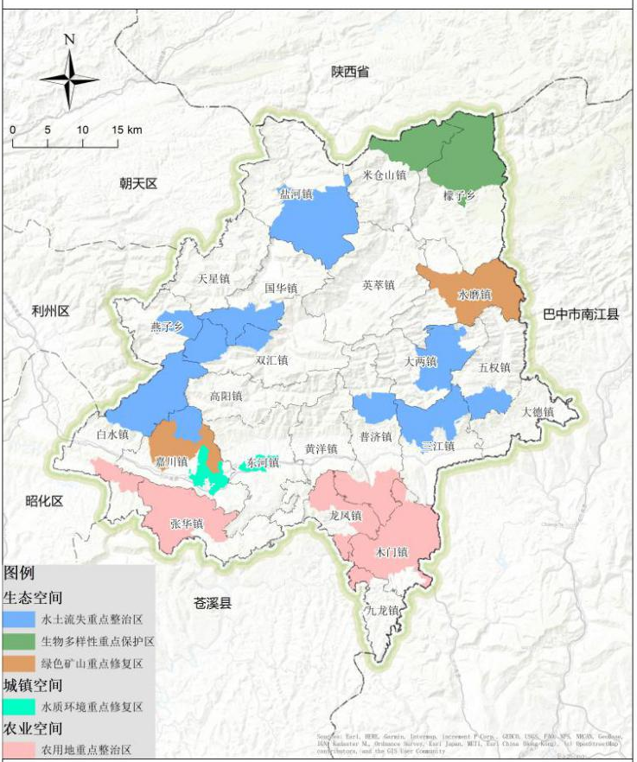
图4-3旺苍县生态修复重点区域分布图

主要任务

生态功能空间生态修复

一、秦巴生态保护和修复重点工程
1.天然林资源保护及退化林修复
旺苍县现有林地面积已达到350.52万亩，但现有林分中，低产低效林比重较大，约占10.95%。一是由于经营管理措施跟不上，有的呈逆向发展趋势，成林不成材；二是缺乏科学规划，没有坚持因地制宜，适地适树的原则，林种、树种结构不合理，人工纯林比重过大，阔叶林、针阔混交林所占比重小，森林在保持水土，涵养水源，抵御有害生物侵蚀等方面的整体功能较弱。
深入贯彻实施《天然林保护修复制度方案》，牢固树立“绿水青山就是金山银山”理念，建立全面保护、系统恢复、用途管控、权责明确的天然林保护修复制度体系，维护天然林生态系统的原真性、完整性。在规划期限内继续实施天然林资源保护，继续停止国家重点公益林的商品性采伐，实行全面管护，并将森林生态效益补偿基金落实到林权经营者和所有者；加快荒山荒地绿化造林步伐，尽快恢复林草植被，对现有林地中低效低产的灌木林进行针对性的修复，选取特色乡村珍稀树种在竹林中补植补造，提升森林质量，提高森林抗灾能力，增加生物多样性；以国有林场为建设主体，对新造林进行抚育管理。通过对低产低效和退化林进行修复，提高出材量，增加竹农经济收入。
2.林业有害生物防治
由于旺苍县森林面积大，森林质量较低，森林结构较为单一，不具有乔木层、下木层、草本层和地被物层4个植被层的完整结构森林，导致森林生态系统脆弱，对林业有害生物的抵御能力不足。
为遏制森林有害生物造成严重危害，保证森林资源的可持续利用和森林生态系统功能的正常发挥，按照“预防为主、科学防控、依法治理、促进健康”的方针，将有害生物预防纳入营造林建设内容，大力推进生物和无公害防治，进一步加强监测体系和预防能力建设，强化预防性控制措施，促进森林健康。
近期（2021-2025年）完成米仓山镇鼓城山村、国有林场的秦巴山生物多样性保护项目，远期（2026-2035年）完成檬子乡柏杨村、米仓山自然保护区的秦巴山生物多样性保护项目。
- 生态保护与水土流失综合治理重点工程
旺苍县中部地区水土流失最严重。坡耕地的水土流失导致土层变薄，养分降低，最终使土壤退化，影响耕地的持续利用和土地生产力。因此对5°-25°坡耕地主要进行坡改梯工程，其中漫坡耕地（5°-15°）以保水保土耕作为主。15°-25°坡耕地实施坡改梯工程后，先选用豆类等作物快速培肥，培肥后的梯田就可以作为高产稳产的基本农田。
近期（2021-2025年）重点实施水土保持治理工程，在白水镇、大两镇、国华镇等水土流失情况最严重、最核心的5个乡镇实施，共13个村的水土流失综合治理项目。
远期（2026-2035年）解决重点区域的核心生态问题，完成三江、双汇、五权等5个乡镇，共13个村的水土流失综合治理项目。

三、矿山生态修复重点工程
通过对历史遗留废弃矿山生态环境破坏问题进行集中整治，在保证地质环境稳定的基础上，结合植被恢复和山体修复，最大限度减少裸露地面，增加绿化面积，恢复和提升土地资源利用价值
到2025年，建立历史遗留废弃矿山生态环境恢复治理的监督管理机制，矿山污染得到有效治理，矿区生态环境监测范围达到40%，初步建立矿区生态安全应急系统，矿区生态环境得到初步改善。到2035年，深化矿山生态环境恢复治理机制，生态破坏的恢复治理率得到有效改善。生态安全管理和履约能力得到强化。采掘区植被恢复、绿化率达100%，不稳定边坡治理率达到95%，工业固体废物处置率达到100%，全面恢复矿山自然生态环境功能，矿区生态环境监测范围达到100%，建立矿区生态安全应急系统，实现历史遗留矿区生态系统的良性循环。

农业功能空间生态修复

一、土地整治项目
土地整理是指通过采取各种措施，对田、水、路、林、村综合整治，提高耕地质量，增加有效耕地面积。通过土地整理形成合理、高效、集约的土地利用结构，提高土地利用率。在保证土地整治可持续性的基上，实现对当地生态环境的全方位保护，促进土地资源的合理利用，达到提高产量、改善条件、保护生态、实现绿色可持续发展的目的。
近期（2021-2025年）完成旺苍县龙凤镇龙凤村等3村土地整治项目、旺苍县东河镇福临村等5村土地整治项目、旺苍县东河镇白马村等5个村土地整治项目、旺苍县木门镇飞凤村等4个村土地整治项目，共4个土地整治项目。远期（2026-2035年）完成普济镇旺苍县张华镇九台村等4个村土地整治项目、旺苍县木门镇青坪村普济镇龙池村三江镇联盟村3个村土地整治项目、旺苍县白水镇白水村等3个村嘉川镇2个村土地整治项目、旺苍县普济镇池川村等7个村土地整治项目，共4个土地整治项目。

二、高标准农田建设项目
高标准农田是指在划定的基本农田保护区范围内，建成集中连片、设施配套、高产稳产、生态良好、抗灾能力强、与现代农业生产和经营方式相适应的高标准基本农田。
近期（2021-2025年），完成双汇镇、五权镇等14个乡镇41个村高标准农田3.51万亩，完成木门镇、国华镇等6个乡镇31个村高标准农田4.1万亩，完成九龙镇、龙凤镇等4个乡镇17个村高标准农田3.3万亩（其中新建1.4万亩，提质改造1.9万亩）。到2032年，全县永久基本农田基本建成高标准农田。

三、城乡建设用地增减挂钩项目
城乡建设用地增减挂钩项目是农村村民为建造自有房屋而占（使）用农村的本集的体经济组织所有的土地，在生产与建设的过程中，因闲置、损毁等原因采取整治措施，使其恢复到可供利用状态，被破坏或退化土地的再生利用及其生态系统恢复。
近期（2021-2025年）完成木门镇、龙凤镇、九龙镇、国华镇等4个乡镇10个村的城乡建设用地增减挂钩项目；远期（2026-2035年）完成东河镇、双汇镇、盐河镇、嘉川镇、黄洋镇、普济镇等6个乡镇，共20个城乡建设用地增减挂钩项目。

城镇功能空间生态修复
统筹城内城外，保护和修复各类自然生态系统，连通原有河湖水系，完善蓝绿交织、亲近自然的生态网络，促进生态用地可持续复合利用；加大社区体育设施、公园绿地的建设规模，修复提升城市特色风貌和人文景观，提升城市生态品质。结合海绵城市理念，构建完善绿色基础设施；将海绵城市建设与推进城市黑臭水体治理、排水防涝补短板、污水处理提质增效通盘考虑、整体推进。
近期（2021-2025年）生态环境及水环境生态修复重点工程完成东河镇1个村，嘉川镇3个村的生态安全和环境监测网络体系建设项目；远期（2026-2035年）完成嘉川镇3个村的生态安全和环境监测网络体系建设项目。

重要生态廊道的构建
加快构建“一带三廊”生态廊道体系。以东河、白水河、后坝河、清江河、盐井河流域重要河流水系、重要动物栖息地和迁徙路线为脉络，加强流域生态带和重要动物迁徙路线等绿色廊道建设。建设东河、白水河流域岸线防护林体系，营造沿河水土保持林和基干防护林带，保护生态岸线，推进流域治理，构建生态健康的水网体系。构建陆地生物迁徙生态廊道，串联米仓山等重要生态源地，梳理关键节点，破解重要迁徙廊道的障碍点，打通生物物种及物质能量传播的阻碍，形成完整生态网络，改善破碎景观对生物多样性的影响，促进生态斑块间基因及物种的交流，增强生境网络的功能型连通性，维护秦巴生物多样性。

重点工程
在国土空间生态修复总体布局、生态修复分区的基础上，根据生态问题的紧迫性、严重性和生态系统的退化程度和恢复能力，在生态修复的重点区域，合理安排重点工程和重点项目，明确工程实施区域、预期目标，落实重点任务和采取的策略措施，落实时序安排。

东河生态廊道建设示范重点工程
（一）区域概况
工程地处米仓山南麓，地势深沟峡谷，山势陡峭，区内水网密布，西河、东河流经腹地。位于大巴山西段（米仓山）生物多样性保护区，涉及旺苍县双汇镇、英萃镇、国华镇等乡镇783.03平方公里，主要为生态修复一般区域。
（二）生态问题
林地退化、陡坡垦殖等生态问题较为突出，存在轻度水土流失现象，森林水源涵养功能有所不足。河湖湿地生态系统雨洪调蓄功能有待加强，针对河流两岸农业面源污染等胁迫，需要加强农田和农业生产综合治理力度。
（三）目标任务与措施
宜采取以保护保育为主，辅助修复、自然恢复为辅的修复策略。部署2个重点项目，在旺苍县水磨镇、双汇镇、英萃镇开展历史遗留工矿废弃地复垦，提高土地利用效率，恢复区域自然底色。建设东河生态廊道，开展白水河、通西沟等小流域综合治理彰显魅力水生态空间，实现碧水清流的良好状况，实现森林质量显著提升，显著提升水源涵养、景观服务和调蓄功能。
东河生态廊道建设示范重点工程主要内容
1.东河生物多样性维护与人居环境提升重点项目
建设内容：实施东河干支流沿岸封山育林育草、退化林地、草地质量提升，保护和恢复野生动植物栖息地，恢复动物迁徙廊道和水生生物通道，营造自然与城镇共生的活力滨水空间。提高污水处理能力，改善水环境质量，改善农村人居环境，建设人工湿地、村落式生态缓冲带、生态渠及集中式农村生活污水处理设施。修复城镇受损山体和植被群落，重建自然生态。开展城乡生态环境整治及配套设施建设1.94平方公里，河湖湿地生态保护3.19平方公里，河流廊道综合治理145千米，营造林41.95平方公里，森林质量提升390.57平方公里，新增草地0.22平方公里，湿地生态治理20平方公里，工业废弃地及矿山生态修复19平方公里。
建设时序：2025到2035年。
2.白水河、通西沟等小流域水土流失防治和森林质量提升重点项目
建设内容：建设白水河、通西沟等清洁小流域，提高林分质量，改善河道及沟渠水环境，推进面源污染植物降解，调控径流，有效控制水土流失。开展水土流失综合治理144.21平方公里，森林质量提升97.64平方公里，土地综合整治与生态保护修复24.86平方公里，营造林10.5平方公里，城乡生态环境整治及配套设施建设1.73平方公里。
建设时序：2021到2035年。
（四）资金效益
预计项目总投资19.82亿元，实施期限为2021-2035年。完成工程项目，改善动植物栖息环境和迁徙通道，维护生物多样性，增强景观文化服务功能，更加宜居宜业宜游。

米仓山国家级自然保护区建设示范工程
（一）区域概况
工程地处米仓山南麓，地势北高南低。河道属嘉陵江水系，发源于东、北方向的关牛洞和鱼儿河两条山溪，与水晶坝支流汇合。位于大巴山西段（米仓山）生物多样性保护区，涉及旺苍县米仓山镇、盐河镇、檬子乡等乡镇571.64平方公里，主要为生态修复优先区域。
（二）生态问题
区内25度坡耕地规模大、野生动物迁徙廊道阻断，野生动植物栖息地原生性和完整性有待提高，存在轻度水土流失现象，森林水源涵养功能有所不足。
（三）目标任务与措施
实施土地综合整治，治理区域水土流失，提高林草植被覆盖度。开展水生态保护修复工程，改善流域水生态。在旺苍县檬子乡实施历史工矿废弃地复垦，优化建设用地布局，拓展城市建设和经济发展用地空间。部署1个重点项目，宜采取以保护保育为主修复策略。
米仓山国家级自然保护区建设示范工程与生物多样性维护重点项目
建设内容：实施构建多尺度生态廊道，连通重要生态区，构建生态保护网络。保护和恢复珍稀濒危物种栖息地，恢复动物迁徙廊道、候鸟迁徙通道，实施迁地保护和繁育等生物多样性保护措施。加大流域集中式饮用水源地、湿地保护力度，加强流域岸线整治区自然岸线
保护。建设农用地周边生态缓冲带、生态廊道，稳定米仓山国家级自然保护区生态系统，维持生物多样性。开展营造林17.89平方公里，森林生态保护174.24平方公里，森林质量提升331.29平方公里，土地综合整治与生态保护修复10.43平方公里，河湖湿地生态保护3.79平方公里，城乡生态环境整治及配套设施建设8.92平方公里，生态文化景观维护0.03平方公里，水土流失综合治理40.54平方公里。
建设时序：2021到2035年。
（四）资金效益
预计项目总投资1.95亿元，实施期限为2021-2035年。完成工程项目，改善动植物栖息环境和迁徙廊道，增强生物多样性保护能力，提高城乡居民生活品质，提升固碳释氧、涵养水源、保育土壤、积累营养物质、保育珍稀濒危动植物等生态服务功能。
米仓山国家级自然保护区建设示范工程与生物多样性维护重点项目

旺苍河谷城镇生态修复工程
（一）区域概况
工程区地势呈南北高、中间低，东西持平，嘉陵江支流东河自北向南穿区而过。位于大巴山西段（米仓山)生物多样性保护区、米仓山走廊河谷城镇生态修复区和盆北深丘农林与土壤保持区，涉及旺苍县嘉川镇、东河镇和白水镇等乡镇，1213.52平方公里，主要为生态修复优先区和一般区域。
（二）生态问题
陡坡垦殖等生态问题较为突出，草地、林地退化，存在轻度水土流失问题，农村黑臭水体有待治理，流域水生态、水环境问题突出，城市绿量不充足，公园绿地发展不协调，对污染源的绿色处理能力不够。
（三）目标任务与措施
开展小流域综合治理彰显魅力水生态空间，实现碧水清流的良好状况，实现林草植被覆盖率达到90%以上，显著提升水源涵养、景观服务和调蓄功能。在旺苍县高阳镇、黄洋镇、三江镇等9个乡镇开展历史遗留工矿废弃地复垦，采取增加耕作层厚度、改良土壤的方式，有效增加耕地面积。在确保建设用地总量不增加，耕地面积不减少的前提下，提高耕地面积和质量，促进对耕地的保护。部署2个重点项目，宜采取以辅助修复、自然恢复为主的修复策略。
旺苍河谷城镇生态修复工程主要内容：
1.旺苍河谷城镇土地综合治理与农村人居环境提升项目
建设内容：开展乡村土地综合整治，整体推进农用地、建设用地整理和乡村生态保护修复，推进坡改梯工程；实施农村黑臭水体治理，河道综合整治，建设河流生态缓冲带、自然驳岸。
开展土地综合整治与生态保护修复48.73平方公里，城乡生态环境整治及配套设施建设43.56平方公里，森林质量提升255.09平方公里，新增草地1.71平方公里，湿地生态治理0.08平方公里，工业废弃地及矿山生态修复0.62平方公里，生态文化景观维护1平方公里，水土流失综合治理172.93平方公里。
建设时序：2021到2035年。
2.旺苍河谷城镇生态品质提升与水土流失防治重点项目
建设内容：建设河流生态缓冲带、自然驳岸，修复生态障碍点；建设雨水花园、下凹式绿地，构建优化城镇通风廊道、缓冲绿地和绿廊、绿环、绿楔、绿心等绿地系统。开展城乡生态环境整治及配套设施建设56.44平方公里，生态文化景观维护2平方公里，水土流失综合治理345.88平方公里，营造林58.95平方公里，森林质量提升510.18平方公里。
建设时序：2021到2035年。
（四）资金效益
预计项目总投资17.18亿元，实施期限为2021-2025年。完
成工程项目，水生态得到有效保护，水环境得到有效改善，生物多样性得到有效保护，带动当地经济发展。

县级重点建设项目

一、秦巴生态保护和修复重点工程
1.实施区域
位于米仓山镇（鼓城山村、国有林场）、檬子乡（柏杨村、米仓山自然保护区），总规模13710.42公顷。
2.建设内容
加强珍稀原生动植物保护，稳定和扩大栖息地，建设生态廊道，保护生物多样性。全面加强天然林保护，稳步推进封山育林、人工造林、退耕还林还草，加强水源涵养林和防护林建设，加强森林抚育和退化林修复。
3.重点项目
秦巴生物多样性保护项目
4.时序安排
2025年完成米仓山镇鼓城山村、国有林场的秦巴山生物多样性保护项目，2035年完成檬子乡柏杨村、米仓山自然保护区的秦巴山生物多样性保护项目。
- 生态保护修复与水土流失综合治理重点工程
1.实施区域
位于白水镇、大两镇、国华镇等10个乡镇，总涉及26个村，总规模43694.07公顷。
2.建设内容
加强林草植被保护和修复，以水定林定草，实施封山育林（草）、退耕还林还草、草地改良，稳定和植被盖度。以各镇各村等地为重点，通过人工治理与自然修复相结合、生物措施与工程措施相结合，建设完善生态防护体系。
3.重点项目
白水镇黄金村、龙珠村、麻英坝村等5个水土流失综合治理项目，大两镇德山村、古城村、金光村等4个水土流失综合治理项目，国华镇牌坊村、石岗村水土流失综合治理项目，嘉川镇群峰村水土流失综合治理项目，普济镇洪江村水土流失综合治理项目，三江镇大旗村、厚坝村、下石村水土流失综合治理项目，双汇镇斑竹村、莲花村、汶水村水土流失综合治理项目，五权镇清水村、铜钱村水土流失综合治理项目，盐河镇采育场、风景村、青山村等4个水土流失综合治理项目，燕子乡绿化村水土流失综合治理项目。
4.时序安排
2025年完成白水镇、大两镇、国华镇等5个乡镇，共13个村的水土流失综合治理项目。2035年完成三江、双汇、五权等5个乡镇，共13个村的水土流失综合治理项目。

三、矿山生态修复重点工程
1.实施区域
位于嘉川镇（胜利村、顺水村、五红村、寨梁村）、水磨镇（白玉村、春笋村、火花村、火炬村、柳垭村、桥板村），总规模12388.71公顷。
2.建设内容
加强历史遗留矿山生态修复，重点解决历史遗留露天矿山生态破坏问题，加强矿山开采边坡综合整治，进行地形重塑、生态植被重建，恢复矿区生态环境。对区域内废旧矿山环境治理，拆除废旧设施及复垦，建渣清理、土地平整、覆土，植被重构及相应配套工程。
3.重点项目
水磨镇矿山环境恢复治理工程项目、嘉川镇矿山环境恢复治理工程项目
- 时序安排
2025年完成嘉川镇4个村的矿山环境恢复治理工程项目，2035年完成水磨镇6个村的矿山环境恢复治理工程项目。

四、土地综合整治项目
是否土地综合整治潜力分析-待定
1.实施区域
位于白水镇、龙凤镇、普济镇等3个乡镇，涉及11个土地整治项目，总规模9971.09公顷。
2.建设内容
通过采取各种措施，对田、水、路、林、村综合整治，提高耕地质量，增加有效耕地面积，改善农业生态条件和生态环境。
3.重点项目
白水镇光明村土地整治项目，龙凤镇白虎村、龙鞍村、龙凤村等5个土地整治项目，普济镇佛子岩、横石村、龙池村等5个土地整治项目。
4.时序安排
2025年完成白水镇、龙凤镇2个乡镇，共6个村的土地整治项目。2035年完成普济镇5个村的土地整治项目。

五、城乡建设用地增减挂钩项目
1.实施区域
位于九龙镇、木门镇、张华镇等3个乡镇，涉及26个村的农村宅基地复垦项目，总规模18757.23公顷。
2.建设内容
根据国土空间总体规划和镇村规划，对农村配置不当、利用不合理的分散、闲置、废弃的宅基地进行整治复垦。
3.重点项目
九龙镇印斗村城乡建设用地增减挂钩项目，木门镇飞凤村、河东村、柳树村等15个村城乡建设用地增减挂钩项目，张华镇大地村、大梁村、凤凰村等10个城乡建设用地增减挂钩项目。
4.时序安排
2025年完成张华镇10个村的城乡建设用地增减挂钩项目，2035年完成九龙镇、木门镇2个乡镇，共16个城乡建设用地增减挂钩项目。

六、生态环境及水环境生态修复重点工程
1.实施区域
位于嘉川镇、东河镇2个镇，涉及7个村的生态安全和环境监测网络体系建设项目，总规模2507.64公顷。
2.建设内容
围绕水资源、水环境和水质量安全，加强东河流域下游重要河段的水质、生态流量监测，需增加部署野外监测点，加强污水管网建设改造、破水修复和排污口治理。
3.重点项目
东河下游(嘉川镇蔬菜村)生态安全和环境监测网络体系建、东河下游(东河镇县城)生态安全和环境监测网络体系建设项目。
5.时序安排
2025年完成东河镇1个村，嘉川镇3个村的生态安全和环境监测网络体系建设项目，2035年完成嘉川镇3个村的生态安全和环境监测网络体系建设项目。

资金测算

测算依据
（一）政策依据
主要有《财政部、国土资源部、环境保护部关于印发重点生态保护修复治理专项资金管理方法的通知》（财建〔2016〕876号）、《四川省国土资源厅关于做好生态保护修复治理项目申报准备工作的通知》（川国土资函〔2017〕69号）《四川省自然资源厅关于推进市级国土空间生态修复规划编制工作的通知》（川自然资发〔2020〕45号）等。
（二）规范依据
1.《财政部国土资源部关于印发〈矿山地质环境恢复治理专项资金管理办法〉》（财建〔2013〕80号）；
2.财政部国土资源部《土地开发整理项目预算编制规定》（2011）；
3.财政部国土资源部《土地开发整理项目预算定额》（2011）；
4.财政部国土资源部《土地开发整理项目施工机械台班费定额》（2011）；
5.国土资源部《土地开发整理项目投资亩均控制标准》（2003）；
6.财政部国家发展改革委国家林业局关于印发《退耕还林财政资金预算管理办法》的通知（2010）；
7.《工程勘察设计收费管理规定》（计价格〔2002〕10号）；
8.《四川省水利水电建筑工程预算定额》（2007）。
（三）指导依据
主要有《矿山地质环境恢复治理专项资金管理办法》（财建〔2013〕80号）《国家级地质遗迹保护专项资金管理暂行办法》（财建〔2013〕65号）《中国建设工程造价管理协会关于规范工程造价咨询服务收费的通知》（中价协〔2012〕35号）等。

投资测算
规划期间，旺苍县国土空间生态修复项目总投资109.94亿元。按建设期限分，近期投资31.41亿元，中期投资47.12亿元，远期投资31.41亿元，近、中、远期投资比例约为1:1.5:1。

资金筹措
建设过程中应坚持多渠道筹措资金，全社会各尽所能，保证重大工程顺利实施进行。资金来源主要包括中央及省级专项资金、市级财政投入、生态修复基金投入、社会投入等。
一方面要将重要生态系统保护和修复重大工程作为各级财政的重点支持领域，切实加大资金投入力度，统筹多层级、多领域资金，集中开展重大工程建设，形成资金投入合力，提高财政资源配置效率和使用效益。另一方面，鼓励和支持社会资本参与生态保护修复项目投资、设计、修复、管护等全过程，允许围绕生态保护修复开展生态产品开发、产业发展、科技创新、技术服务等，对生态保护修复进行全生命周期运营管护。
按照谁修复谁受益的原则，通过赋予一定期限的自然资源资产使用权这种产权安排，制定激励政策，鼓励社会投资主体从事生态保护修复，在符合土地管理法律法规和国土空间规划、依法办理建设用地审批手续、坚持节约集约用地的前提下，利用1%-3%的治理面积从事相关产业开发；重点鼓励和支持社会资本参与以政府支出责任为主的生态保护修复，获得相应的生态产品价值回报或者政府投资。对于有明确责任人的生态保护修复任务，由相关责任人依法履行义务，承担修复或赔偿责任，相关责任人也可以向社会购买生态修复的专业服务。

综合效益分析
随着规划的深入实施，旺苍县国土空间生态资源质量水平将逐步提高，水土流失得到有效治理，重要生态廊道得到有效保护和恢复，防灾减灾能力、生态承载能力明显增强，产生显著的生态效益、经济效益和社会效益。

生态效益分析
通过实施生态修复工程，推动开展重要流域生态廊道保护修复，整治修复全县重大生态问题，优化县域国土空间开发保护格局。同时，加强对整治区域自然生态空间的整体保护，修复和改善城乡人居生态环境，有利于提升区域生态功能和服务价值。有利于推进绿色农业发展，项目将引导农业生态环境友好和资源永续利用的导向，重点治理水土流失、水体污染、城镇土地利用低效等生态问题，推广形成农业绿色生产方式，强化农业资源的保护与节约利用，有利于提高农业可持续发展能力，推进农业进一步提质发展。
旺苍县国土空间生态修复规划的实施可提升生态系统质量，使天更蓝、山更绿、水更清、环境更优美，东河流域生态安全屏障更加稳固，增强县域优质生态产品供给能力，推动生态产品价值实现，为生态环境的系统性改善作出贡献，让生态修复的成果惠及全体人民。

经济效益分析

一、支撑产业融合与发展
修复整治区域开展生态修复专项项目，能改善区域基础配套设施水平，提升城市服务质量，增加城市吸引力，促进当地生态旅游业发展。实施未达标水体综合整治、矿山生态修复、岸线生态修复等工程，完成省市下达单位地区生产总值能耗等消耗和排放约束性指标，使土地得到合理利用，能促进区域内种植业、农业休闲、旅游观光等各类产业的融合发展，使生态产业化、产业绿色化，为区域产业发展提供支撑，形成较有效的经济产业链，给当地的经济发展增加动力。

二、提高农业生产效益与收益
通过农用地整理工程（如退林还耕、开发开垦耕地、耕地提质改造、高标准农田建设、宜耕后备资源开发等），增加项目区的耕地面积，规整零碎分散的土地，提升耕地质量与土地的生产能力，改善地区农业生产条件及农田基础设施水平，降低农业生产成本，优化土地投入与产出结构，农业生产效益得到提升，有利于提升农业生产规模与土地利用率，推动现代农业的发展，保障粮食产量。
同时，通过开展生态修复专项项目，所获取的指标收益可进行市场交易，或统筹兼顾、预留部分指标，经过项目可获得一定的指标收益。

三、提高农民农业生产积极性
生态修复整治后，修复整治区域耕地集中连片，周边农业生产环境和农田水利设施等耕作条件得到改善，作物收成得到保障，有效促进产能增效和农民增收，提高农民农业生产积极性，有利于减少政府对扶贫资金的投入，减轻政府财政负担，带动当地经济发展。同时，低效用地产业开发项目，能够有效增加工作岗位，带动周边村民安居乐业。

社会效益分析
规划实施期间，各修复项目的建设和运行对拉动内需、对旺苍县经济增长有重要的推动作用。通过建立以生态农业、绿色工业、生态旅游为主体的生态产业体系，创新生态友好型高质量发展新模式，能推动周边地区发展，对相关产业有较大的带动作用。各项目建设期间，可直接或间接提供较多的劳动就业机会，对推动地方经济发展有重要的带动作用。
本规划以打造更美旺苍为引领，着力提升生态环境质量，城市更加宜居宜业，乡村更加美丽清洁，形成保护环境的空间格局、产业结构、生产方式，并广泛形成绿色生产生活方式，实现绿色低碳循环发展，绿色产业加快发展，生态文明建设取得重大进展。

保障措施

创新体制机制
国土空间生态修复是对自然资源科学保护、修复与利用的重要实现路径，也是国土空间规划实施的重要补充和完善。推进国土空间生态修复的体制机制创新实则是通过对市场资源的优化配置作用以实现自然资源、资金资产、劳动力、技术、人才、管理模式等资源的综合利用，创新以提高国土空间生态修复效果和效益为核心的体制机制支撑体系，引导全社会对国土空间生态修复事业的高度关注和实质性贡献。

一、健全环境治理领导责任体系
1.贯彻中央统筹、省负总责、市县抓落实的工作机制贯彻执行党中央、国务院各项决策部署，组织落实目标任务、政策措施，加大资金投入。统筹做好监管执法、市场规范、资金安排、宣传教育等工作。
2.开展目标评价考核
着眼环境质量改善，合理设定约束性和预期性目标，纳入国民经济和社会发展规划、国土空间规划以及相关专项规划。完善生态文明建设目标评价考核体系，对相关专项考核进行精简整合，促进开展环境治理。
3.深化生态环境保护督察
以解决突出生态环境问题、改善生态环境质量、推动经济高质量发展为重点，推进例行督察，加强专项督察，严格督察整改。进一步完善排查、交办、核查、约谈、专项督察“五步法”工作模式，强化监督帮扶，压实生态环境保护责任。

二、健全环境治理监管体系
1.完善监管体制
整合相关部门污染防治和生态环境保护执法职责、队伍，统一实行生态环境保护执法。全面完成省以下生态环境机构监测监察执法垂直管理制度改革。实施“双随机、一公开”环境监管模式。推动跨区域跨流域污染防治联防联控。
2.加强司法保障
建立生态环境保护综合行政执法机关、公安机关、检察机关、审判机关信息共享、案情通报、案件移送制度。强化对破坏生态环境违法犯罪行为的查处侦办，加大对破坏生态环境案件起诉力度，加强检察机关提起生态环境公益诉讼工作。探索建立“恢复性司法实践+社会化综合治理”审判结果执行机制。
3.强化监测能力建设
加快构建陆海统筹、天地一体、上下协同、信息共享的生态环境监测网络，实现环境质量、污染源和生态状况监测全覆盖。实行“谁考核、谁监测”，不断完善生态环境监测技术体系，全面提高监测自动化、标准化、信息化水平，推动实现环境质量预报预警，确保监测数据“真、准、全”。推进信息化建设，形成生态环境数据一本台账、一张网络、一个窗口。加大监测技术装备研发与应用力度，推动监测装备精准、快速、便携化发展。

三、健全环境治理企业责任体系
1.依法实行排污许可管理制度完善排污许可制度。
加强对企业排污行为的监督检查。按照新老有别、平稳过渡原则，妥善处理排污许可与环评制度的关系。
2.推进生产服务绿色化从源头防治污染。
优化原料投入，依法依规淘汰落后生产工艺技术。积极践行绿色生产方式，大力开展技术创新，加大清洁生产推行力度，加强全过程管理，减少污染物排放。提供资源节约、环境友好的产品和服务。落实生产者责任延伸制度。
3.提高治污能力和水平
加强企业环境治理责任制度建设，督促企业严格执行法律法规，接受社会监督。重点排污企业要安装使用监测设备并确保正常运行，坚决杜绝治理效果和监测数据造假。
4.公开环境治理信息
排污企业应通过企业网站等途径依法公开主要污染物名称、排放方式、执行标准以及污染防治设施建设和运行情况，并对信息真实性负责。鼓励排污企业在确保安全生产前提下，通过设立企业开放日、建设教育体验场所等形式，向社会公众开放。

四、健全环境治理全民行动体系
1.强化社会监督
完善公众监督和举报反馈机制，充分发挥“12345”市政府热线、“12369”环保监督热线作用，畅通环保监督渠道。加强舆论监督，鼓励新闻媒体对各类破坏生态环境问题、突发环境事件、环境违法行为进行曝光。引导具备资格的环保组织依法开展生态环境公益诉讼等活动。
2.发挥各类社会团体作用
工会、共青团、妇联等群团组织要积极动员广大职工、青年、妇女参与环境治理。行业协会、商会要发挥桥梁纽带作用，促进行业自律。加强对社会组织的管理和指导，积极推进能力建设，大力发挥环保志愿者作用。
3.提高群众环保素养
把环境保护纳入国民教育体系和党政领导干部培训体系，推进环境保护宣传教育进学校、进家庭、进社区、进工厂、进机关。引导群众自觉履行环境保护责任，逐步转变落后的生活风俗习惯，积极开展垃圾分类，践行绿色生活方式，倡导绿色出行、绿色消费。

五、健全环境治理市场体系
1.构建规范开放的市场深入推进“放管服”改革
打破地区、行业壁垒，对各类所有制企业一视同仁，平等对待各类市场主体，引导各类资本参与环境治理投资、建设、运行。规范市场秩序，减少恶性竞争，防止恶意低价中标，加快形成公开透明、规范有序的环境治理市场环境。
2.创新环境治理模式
积极推行环境污染第三方治理，开展园区污染防治第三方治理示范，探索统一规划、统一监测、统一治理的一体化服务模式。开展小城镇环境综合治理托管服务试点，强化系统治理，实行按效付费。对工业污染地块，鼓励采用“环境修复+开发建设”模式。
3.健全价格收费机制
严格落实“谁污染、谁付费”政策导向，建立健全“污染者付费+第三方治理”等机制。按照补偿处理成本并合理盈利原则，完善并落实污水垃圾处理收费政策。综合考虑企业和居民承受能力，完善差别化电价政策。

六、健全环境治理信用体系
1.加强政务诚信建设
建立健全环境治理政务失信记录，将地区各级政府和公职人员在环境保护工作中因违法违规、失信违约被司法判决、行政处罚、纪律处分、问责处理等信息纳入政务失信记录，并归集至相关信用信息共享平台。
2.健全企业信用建设完善企业环保信用评价制度，依据评价结果实施分级分类监管。建立排污企业黑名单制度，将环境违法企业依法依规纳入失信联合惩戒对象名单，将其违法信息记入信用记录，并按照国家有关规定纳入全国信用信息共享平台，依法向社会公开。建立完善上市公司和发债企业强制性环境治理信息披露制度。

建立政策体系
按照中央和地方财政事权和支出责任划分，将全国重要生态系统保护和修复重大工程作为各级财政的重点支持领域，进—步明确支出责任，切实加大资金投入力度。鼓励各地统筹多层级、多领域资金，集中开展重大工程建设，形成资金投入合力，提高财政资源配置效率和使用效益。持续加大重点生态功能区转移支付力度，加强监督考核。健全耕地草原森林河流湖泊休养生息制度，建立完善市场化、多元化生态保护补偿机制。将生态保护和修复领域作为金融支持的重点，建立健全生态资源融资担保体系，鼓励金融机构创新绿色金融产品。制定激励社会资本投入生态保护和修复的政策措施﹐保障各类社会主体平等享受财政、土地等优惠政策的权利，鼓励金融支持，稳定政策预期，吸引社会资本积极参与重大工程建设和管理，探索重大工程市场化建设、运营、管理的有效模式。
加快健全自然资源有偿使用制度，加快建立政府公示自然资源价格体系，进一步完善自然资源及其产品价格形成机制。深化国有林区、国有林场、集体林权制度改革，促进盘活相关自然生态资源。鼓励各地在坚持生态保护优先的基础上，结合有关重大工程建设，积极推动生态旅游、林下经济、生态种养、生物质能源、沙产业、生态康养等特色产业发展。按照谁修复、谁受益原则，通过赋予—定期限的自然资源资产使用权等产权安排，激励社会投资主体从事生态保护修复。对集中连片开展生态修复达到一定规模的经营主体，允许在符合土地管理法律法规和国土空间规划、依法办理建设用地审批手续、坚持节约集约用地的前提下，合理利用部分治理面积从事相关产业开发。建立健全用水权、排污权、碳排放权交易制度，探索研究森林、草原、湿地等生态修复工程通过温室气体自愿减排项目参与碳排放交易的有效途径。

配套政策和资金保障支撑体系
配套政策和资金是保障地区国土空间生态修复事业顺利推进的重要基础。根据国土空间生态修复的目标、任务、范围、难度、阶段以及要求，制定保障该项事业顺利推进的配套政策以及明确配套资金的筹集、使用、管理、监管等方面的环节内容。通过构建配套政策和资金保障支撑体系，满足各类、各级国土空间生态修复规划实施、工程施工的政策倾斜、资金支持的要求，以推动相关工作的顺利推进和高效管理。党的十八大以来，以习近平同志为核心的党中央站在中华民族永续发展的战略高度，做出了加强生态文明建设的重大决策部署。按照十九大“构建政府为主导、企业为主体、社会组织和公众共同参与的环境治理体系”的要求，自然资源部积极推进国土空间生态保护修复的市场化机制建设，引导和支持社会资本参与生态修复工程实施。2019年以来，陆续出台了《中共中央国务院关于建立国土空间规划体系并监督实施的若干意见》（中发〔2019〕18号）等政策文件。在实践中，各地积极探索市场化运作、科学性修复、开发式治理，摸索出一些社会资本参与生态保护修复的新模式、新路径、新做法，涌现出一批具有推广和借鉴作用的典型案例。在实施生态修复工程的过程中，既要认真贯彻落实习近平生态文明思想，努力践行“尊重自然、顺应自然、保护自然”的生态文明理念，坚持问题导向和目标导向，又要立足当地实际，因势利导、因地施策，积极探索鼓励和吸引社会资本参与生态保护修复的新途径。

落实规划传导
规划纵横传导体系不健全是造成各类规划实施管控问题的重要根源。以加强地区生态修复规划向各县市的国土空间修复规划指引为目标，构建地区生态修复规划的指标、规范、名录、蓝图等传导方式，通过加强空间指标落地等政策，探索构建“全域全要素”特点统一空间规划管控与传导体系。明确县市级国土空间修复的重点领域、重点地域以及空间布局与管控的总体要求，形成区域协调、部门协同上下联动的生态修复规划实施和传导机制。
细化落实上位规划的指引，充分衔接省、市级国土空间总体规划、专项规划、详细规划等各项规划对旺苍县的规划定位、规划任务及重点工程安排，在规划中进行分析并细化落实。衔接旺苍县国土空间总体规划和其他相关规划，落实各类自然生态系统的保护、修复、整治和利用要求，实现可持续绿色发展。
加强县人民政府对生态修复工作的领导，健全各级各部门间组织协调机制。县人民政府要将国土空间生态修复工作作为生态文明建设的重要内容，将规划中确定的目标和任务安排纳入政府工作进行组织实施。各乡镇各部门按照职责分工，各司其职，各负其责，密切配合，层层落实，保障规划实施的协调合作。

加强科技支撑
要切实加强人才队伍建设，以事业单位深化改革为契机，及时引进急缺型规划人才，做好人才储备，与高校、科研院所等加强合作，搭建规划人才梯队；规划技术团队要全力做好规划编制、管控、实施监管等方面的技术支撑，加强技术规范与政策文件研究，国土空间的深度信息化是充分利用信息技术，开发利用信息资源，全面促进国土信息交流和知识共享，提高自然资源的立体式管理和生态文明的全方位建设。通过深度信息化支撑体系建设，强化国土空间生态修复规划的二维信息向三维信息的转换、点位信息向全域信息转换、单要素信息向综合信息转化、单极信息向多级信息转化，以实现区域、部门、上下级之间的信息交流与共享。

严格评估监管
按照“山水林田湖草沙是一个生命共同体”的系统监管理念，构建“源头严防、过程严管、后果严惩”的全过程监管制度体系，新监管方式，提升监管效能，推动提升生态保护修复成效。研究建立区生态保护修复效果监测评估制度，提出生态保护修复的监测评估对象、监测内容、监测周期。

鼓励公众参与
大力学习宣传习近平生态文明思想，加强自然生态国情宣传和生态保护法治教育，将国家公园、自然保护区、各类自然公园、科技馆等作为普及生态保护知识的重要阵地，依托植树节、世界水日、世界环境日、世界防治荒漠化与干旱日等活动，开展主题宣传，提高公众尊重自然、顺应自然、保护自然的自觉意识。推动生态工程全民共建、生态产品全民共享，大力推进全民义务植树，鼓励公众参与生态修复规划编制实施建设过程，创新公众参与生态保护和修复模式，适当开放自然资源丰富的重大工程区域，让公众深切感受生态保护和修复成就，提高重大工程建设成效的社会认可度，积极营造全社会爱生态、保护生态的良好社会风气。
附表1：土地综合整治潜力表
 |  |  |  |  |  |  |  |  |  |  |  |  |  |  |  |  | 单位：公顷
序号 | 行政区 |  | 农用地整治 |  |  | 建设用地整治 |  |  | 土地复垦 |  |  |  | 农业空间生态修复 |  |  | 宜耕后备资源开发
序号 |  |  | 旱改水面积 | 耕地质量提升面积 | 可补充耕地面积 | 城市低效用地整治面积 | 污染土地整治面积 | 可补充耕地面积 | 工矿用地复垦面积 | 农村基民点复垦面积 | 自然灾害损毁土地复垦面积 | 可补充耕地面积 | 生态退耕面积 | 轮作休耕面积 | 半自然生境提升面积 | 宜耕后备资源开发面积 | 残次林地改造面积 | 可补充耕地面积
1 | 旺苍县 |  | 1156.426 | 8622.5046 | 510.0674 | 69.27 | 0 | 0 | 211.1073 | 1062.3369 | 0 | 475.5183 | 2081.3953 | 10031.5699 | 11202.318 | 53.2231 | 0 | 53.2231
2 | 白水镇 |  | 0 | 58.3757 | 3.4773 | 0 | 0 | 0 | 11.2303 | 52.7503 | 0 | 17.3075 | 124.9596 | 411.4365 | 548.6569 | 7.295 | 0 | 7.295
3 | 张华镇 |  | 6.3809 | 49.098 | 2.9519 | 0 | 0 | 0 | 1.1209 | 32.3038 | 0 | 32.9117 | 40.5157 | 118.0816 | 305.9549 | 6.4447 | 0 | 6.4447
4 | 黄洋镇 |  | 0 | 0 | 0 | 0 | 0 | 0 | 18.4568 | 10.9463 | 0 | 18.6119 | 148.4489 | 173.135 | 500.5352 | 2.3574 | 0 | 2.3574
5 | 普济镇 |  | 59.1867 | 390.7012 | 23.0909 | 0 | 0 | 0 | 10.7826 | 19.9752 | 0 | 33.8434 | 152.4713 | 326.5083 | 355.6704 | 2.8188 | 0 | 2.8188
6 | 三江镇 |  | 22.4032 | 184.4812 | 11.0699 | 0 | 0 | 0 | 36.6715 | 27.624 | 0 | 40.6355 | 160.5891 | 586.9929 | 445.9833 | 0.4028 | 0 | 0.4028
7 | 五权镇 |  | 17.3186 | 259.5657 | 15.4886 | 0 | 0 | 0 | 4.3943 | 86.1129 | 0 | 21.4885 | 120.1339 | 571.4338 | 543.6945 | 0.9118 | 0 | 0.9118
8 | 高阳镇 |  | 0 | 0 | 0 | 0 | 0 | 0 | 7.9676 | 84.0782 | 0 | 3.9965 | 0 | 240.3808 | 484.1072 | 1.7911 | 0 | 1.7911
9 | 双汇镇 |  | 43.5132 | 494.0595 | 29.5433 | 0 | 0 | 0 | 10.7485 | 125.2466 | 0 | 10.6234 | 60.8942 | 728.4992 | 640.1669 | 3.3394 | 0 | 3.3394
10 | 英萃镇 |  | 15.144 | 285.63 | 17.2802 | 0 | 0 | 0 | 1.0989 | 41.3236 | 0 | 26.6228 | 32.1903 | 893.3899 | 459.2025 | 0.5933 | 0 | 0.5933
11 | 国华镇 |  | 33.5916 | 288.2116 | 17.297 | 0 | 0 | 0 | 4.0584 | 150.2862 | 0 | 4.1901 | 0 | 681.36 | 574.2738 | 4.3311 | 0 | 4.3311
12 | 龙凤镇 |  | 91.9275 | 1259.3234 | 72.9861 | 0 | 0 | 0 | 0 | 36.9852 | 0 | 19.3392 | 6.102 | 68.7335 | 152.7749 | 1.152 | 0 | 1.152
13 | 九龙镇 |  | 16.3084 | 213.8943 | 12.6698 | 0 | 0 | 0 | 0.5114 | 10.6822 | 0 | 25.0331 | 91.443 | 136.3898 | 88.1781 | 0.5467 | 0 | 0.5467
14 | 米仓山镇 |  | 24.3097 | 176.9987 | 10.5171 | 0 | 0 | 0 | 0 | 15.3008 | 0 | 18.148 | 30.3528 | 437.6734 | 348.7482 | 0 | 0 | 0
15 | 大德镇 |  | 0 | 0 | 0 | 0 | 0 | 0 | 15.329 | 11.2758 | 0 | 16.7429 | 42.1047 | 296.3848 | 449.7555 | 0 | 0 | 0
16 | 大两镇 |  | 0 | 91.9268 | 5.5089 | 0 | 0 | 0 | 0 | 38.9052 | 0 | 19.9112 | 354.7428 | 774.2234 | 969.0481 | 0.3068 | 0 | 0.3068
17 | 水磨镇 |  | 0 | 74.3114 | 4.4576 | 0 | 0 | 0 | 13.537 | 39.5273 | 0 | 10.5504 | 121.2238 | 757.3621 | 580.6685 | 1.0039 | 0 | 1.0039
18 | 天星镇 |  | 55.6416 | 471.1299 | 28.1687 | 0 | 0 | 0 | 3.9014 | 147.1431 | 0 | 6.9911 | 116.1871 | 958.108 | 568.568 | 2.3741 | 0 | 2.3741
19 | 盐河镇 |  | 193.2683 | 836.6827 | 49.5721 | 0 | 0 | 0 | 3.0999 | 14.3255 | 0 | 20.9872 | 285.4605 | 396.6933 | 303.3313 | 0.726 | 0 | 0.726
20 | 燕子乡 |  | 29.4085 | 553.7277 | 33.041 | 0 | 0 | 0 | 6.3645 | 50.3525 | 0 | 3.9888 | 0.0167 | 418.996 | 745.7707 | 3.1606 | 0 | 3.1606
21 | 檬子乡 |  | 15.0561 | 171.601 | 10.3141 | 0 | 0 | 0 | 0 | 15.6348 | 0 | 18.9612 | 60.8299 | 328.609 | 526.6251 | 0.3579 | 0 | 0.3579
22 | 东河镇 |  | 162.4496 | 1202.1223 | 70.8908 | 69.27 | 0 | 0 | 29.1733 | 12.4019 | 0 | 22.3079 | 10.1124 | 226.2096 | 630.2231 | 9.6903 | 0 | 9.6903
23 | 嘉川镇 |  | 196.1995 | 777.3737 | 45.5397 | 0 | 0 | 0 | 28.8083 | 9.6365 | 0 | 22.6061 | 80.1906 | 285.4683 | 683.3449 | 2.7409 | 0 | 2.7409
24 | 木门镇 |  | 174.3186 | 783.2898 | 46.2024 | 0 | 0 | 0 | 3.8527 | 29.519 | 0 | 59.7199 | 42.426 | 215.5007 | 297.036 | 0.8785 | 0 | 0.8785

附表2：市级重点工程项目表
序号 | 重点工程 | 重点项目 | 重点乡镇/区域 | 项目主要内容 | 实施时序 | 投资（亿元）
1 | 东河生态廊道建设示范重点工程 | 东河生物多样性维护与人居环境提升重点项目 | 双汇镇、英萃镇、国华镇等乡镇 | 河湖湿地生态保护3.19平方公里，河流廊道综合治理145千米，营造林41.95平方公里，森林质量提升390.57平方公里，新增草地0.22平方公里，湿地生态治理20平方公里，城乡生态环境整治及配套设施建设1.94平方公里，工业废弃地及矿山生态修复19平方公里。 | 2021-2035 | 19.82
1 | 东河生态廊道建设示范重点工程 | 白水河、通西沟等小流域水土流失防治和森林质量提升重点项目 | 双汇镇、英萃镇、国华镇等乡镇 | 土地综合整治与生态保护修复24.86平方公里，营造林10.5平方公里，森林质量提升97.64平方公里，城乡生态环境整治及配套设施建设1.73平方公里，水土流失综合治理144.21平方公里。 | 2021-2030 | 19.82
2 | 米仓山国家级自然保护区建设示范工程 | 米仓山国家级自然保护区建设示范工程与生物多样性维护重点项目 | 米仓山镇、盐河镇、檬子乡等乡镇 | 土地综合整治与生态保护修复10.43平方公里，河湖湿地生态保护3.79平方公里，营造林17.89平方公里，森林生态保护174.24平方公里，森林质量提升331.29平方公里，城乡生态环境整治及配套设施建设8.92平方公里，生态文化景观维护0.03平方公里，水土流失综合治理40.54平方公里。 | 2021-2035 | 1.95
3 | 旺苍河谷城镇生态修复工程 | 旺苍河谷城镇土地综合治理与农村人居环境提升项目 | 嘉川镇、东河镇和白水镇等乡镇 | 土地综合整治与生态保护修复48.73平方公里，森林质量提升255.09平方公里，新增草地1.71平方公里，湿地生态治理0.08平方公里，城乡生态环境整治及配套设施建设43.56平方公里，工业废弃地及矿山生态修复0.62平方公里，生态文化景观维护1平方公里，水土流失综合治理172.93平方公里。 | 2021-2025 | 17.18
3 | 旺苍河谷城镇生态修复工程 | 旺苍河谷城镇生态品质提升与水土流失防治重点项目 | 嘉川镇、东河镇和白水镇等乡镇 | 营造林58.95平方公里，森林质量提升510.18平方公里，城乡生态环境整治及配套设施建设56.44平方公里，生态文化景观维护2平方公里，水土流失综合治理345.88平方公里。 | 2021-2030 | 17.18

附表3：县级重点工程项目表
序号 | 重点工程 | 重点项目 | 重点乡镇/区域 | 重点村 | 项目主要内容 | 实施时序 | 投资（亿元）
1 | 秦巴生态保护和修复重点工程 | 秦巴山生物多样性保护项目 | 米仓山、檬子乡 | 鼓城山村、国有林场、柏杨村、米仓山自然保护区 | 加强珍稀原生动植物保护，稳定和扩大栖息地，建设生态廊道，保护生物多样性。全面加强天然林保护，稳步推进封山育林、人工造林、退耕还林还草，加强水源涵养林和防护林建设，加强森林抚育和退化林修复。 | 2021-2025 | 3.58
2 | 生态保护修复与水土流失综合治理工程 | 水土流失综合治理项目 | 白水镇、大两镇、国华镇、嘉川镇、普济镇、三江镇、双汇镇、五权镇、盐河镇、燕子乡 | 黄金村、龙珠村、麻英坝村、尚山村、水峰村、德山村、古城村、金光村、万山村、牌坊村、石岗村、群峰村、洪江村、大旗村、厚坝村、下石村、斑竹村、莲花村、汶水村、清水村、铜钱村、采育场、风景村、青山村、竹垭村、绿化村 | 加强林草植被保护和修复，以水定林定草，实施封山育林（草）、退耕还林还草、草地改良，稳定植被覆盖度。以各镇各村等地为重点，通过人工治理与自然修复相结合、生物措施与工程措施相结合，建设完善生态防护体系。 | 2021-2035 | 10.32
3 | 矿山生态修复工程 | 嘉川镇矿山环境恢复治理工程项目 | 嘉川镇 | 胜利村、顺水村、五红村、寨梁村 | 加强历史遗留矿山生态修复，重点解决历史遗留露天矿山生态破坏问题，加强矿山开采边坡综合整治，进行地形重塑、生态植被重建，恢复矿区生态环境。对区域内废旧矿山环境治理，拆除废旧设施及复垦，建渣清理、土地平整、覆土，植被重构及相应配套工程。 | 2021-2030 | 17.17
3 | 矿山生态修复工程 | 水磨镇矿山环境恢复治理工程项目 | 水磨镇 | 白玉村、春笋村、火花村、火炬村、柳垭村、桥板村 |  | 2021-2030 | 13.10
4 | 人居环境综合整治区工程 | 土地整治项目 | 白水镇、龙凤镇、普济镇 | 光明村、白虎村、龙鞍村、龙凤村、龙台村、天井村、佛子岩、横石村、龙池村、秀海村、远景村 | 通过工程措施，对田、水、路、林、村综合整治，提高耕地质量，增加有效耕地面积，改善农业生态条件和生态环境。 | 2021-2035 | 10.00
4 | 人居环境综合整治区工程 | 城乡建设用地增减挂钩 | 张华镇、九龙镇、木门镇 | 大地村、大梁村、凤凰村、九台村、岐山村、三汇村、双龙村、松浪村、友坝村、枣林村、印斗村、飞凤村、河东村、柳树村、农建村、青坪村、石川村、石垭村、双山村、天星村、亭子村、杏垭村、盐井村、杨林村、油树村、长乐村 | 根据国土空间总体规划和镇村规划，对农村配置不当、利用不合理的分散、闲置、废弃的宅基地进行整治复垦。 | 2021-2035 | 6.20
5 | 生态环境及水环境生态修复工程 | 东河下游生态安全和环境监测网络体系建设项目 | 东河镇、嘉川镇 | 东郊村、县城、灯塔村、红旗村、煤铁厂、庆寨村、石桥村、蔬菜村 | 围绕水资源、水环境和水质量安全，加强东河流域下游重要河段的水质、生态流量监测，增加部署野外监测点，加强污水管网建设改造和排污口治理。 | 2021-2035 | 10.62

